6487311143 03

УТВЕРЖДЕН

ЮКЛИ.462512.008 ВЭ-ЛУ

**КОМПАС КМ 115-07**

Руководство по эксплуатации

ЮКЛИ.462512.008 РЭ

СОДЕРЖАНИЕ

1 Описание и работа изделия 5

1.1 Назначение изделия 5

1.2 Технические характеристики 6

1.3 Состав и назначение приборов изделия 8

1.3.1 Состав изделия 8

1.3.2 Назначение приборов изделия 9

1.4 Устройство и работа изделия 10

1.4.1 Общее описание работы компаса 10

1.4.2 Прибор КМ-И 12

1.4.3 Прибор ПАЦ 15

1.4.4 Прибор РК-А 16

1.4.5 Прибор РК-Ц 17

2 Использование по назначению 19

2.1 Общие указания 19

2.2 Указание мер безопасности 20

2.3 Порядок установки 20

2.4 Подготовка к работе 21

2.5 Порядок работы приборов ПАЦ и РК-А 25

2.6 Описание режимов работы приборов ПАЦ и РК-А 29

3 Девиационные работы 41

4 Техническое обслуживание 53

5 Текущий ремонт 55

5.1 Общие указания 55

5.2 Характерные неисправности компаса и методы их устранения 55

Удостоверяющий лист ЮКЛИ.462512.008 Э0 – УД

6 Хранение…………………………. 57

7 Транспортирование 58

Приложение A Таблица сведений о содержании цветных металлов и сплавов 59

Приложение Б Параметры каналов выдачи цифровой информации 60

Приложение B Таблица ориентировочного снабжения компаса пластинами компенсатора четвертной девиации 61

Приложение Г Таблица проверки сопротивления изоляции 62

Приложение Д Ссылочные нормативные документы 63

Приложение Е Рисунки 64

Настоящее руководство по эксплуатации (РЭ) предназначено для изучения изделия КМ115-07 и правил его эксплуатации.

РЭ состоит из следующих частей:

– описание и работа изделия;

– использование по назначению;

– девиационные работы;

– техническое обслуживание;

– текущий ремонт;

– хранение;

– транспортирование.

1 ОПИСАНИЕ И РАБОТА ИЗДЕЛИЯ

1.1 Назначение изделия

1.1.1 Компас КМ115-07 – визуальный магнитный стрелочный компас, снабженный дистанционной передачей курса, компенсаторами четвертной, полукруговой, креновой и широтной девиации. Компас предназначен для использования в качестве главного и (или) путевого компаса.

1.1.2 Устройство дистанционной передачи показаний обеспечивает трансляцию истинного курса на репитеры курса и выдачу информации о курсе в судовые системы автоматики.

1.1.3 Компас соответствует:

– «Правилам по оборудованию морских судов Российского Морского Регистра судоходства» 2010 г.;

– ISO 25862:2009;

– ГОСТ РВ 20.39.304, гр.2.1.3 для прибора КМ-И и гр.2.1.1 для остальных приборов.

1.1.4 Компас рассчитан на работу при следующих условиях:

– температуре окружающего воздуха от минус 40° до плюс 55° С для прибора КМ-И и от 0° до плюс 40° С для остальных приборов;

– относительной влажности окружающего воздуха до 100% для прибора КМ-И и 98% для остальных приборов при температуре до плюс 35° С;

– вибрации с частотой от 1 до 60 Гц с ускорением до 20 м/с2 (2g);

– качке с амплитудой до 45° и периодом от 7 до 16 с;

– длительных отклонениях параметров напряжения питания в пределах ±10% и частоты тока – в пределах ±5%;

– отклонениях питающего напряжения бортовой сети постоянного тока на плюс 30% и минус 20% от номинала;

– воздействии постоянного магнитного поля в местах установки приборов (за исключением прибора КМ-И) с напряженностью до 400 А/м (5Э) и пере-

менного с частотой 50 Гц – до 80 А/м (1Э);

– воздействии инея и росы, морского тумана, среды, зараженной грибковой плесенью, солнечной радиации.

1.1.5 Компас не выходит из строя после воздействия следующих факторов:

– температуры окружающего воздуха от минус 50° до плюс 70° С при отключенном электропитании;

– длительных наклонов до ±45°.

1.1.6 Приборы компаса не требуют амортизации и специального охлаждения.

1.2 Технические характеристики

1.2.1 Диаметр картушки 115 мм.

1.2.2 Цена деления картушки 1°.

1.2.3 Погрешность от трения не более (3/B1)°, где B1 – горизонтальная составляющая индукции, мкТл.

1.2.4 Котелок компаса заполнен водно-спиртовым раствором (состав раствора указан в 1.4.2.2).

1.2.5 Компас оснащен оптическим пеленгатором ОП 115, обеспечивающим отсчет прямого пеленга.

1.2.6 Погрешность передачи показаний курса от прибора КМ-И до прибора ПАЦ не более ±1°.

1.2.7 Пределы компенсации полукруговой девиации не более 48° при B=15 мкТл.

1.2.8 Диапазон ввода магнитного склонения ±180°.

1.2.9 Пределы компенсации вертикальной составляющей индукции (напряженности) магнитного поля должны быть не более ±75 мкТл (0,75 Гс) или ±60 А/м (0,75 Э).

1.2.10 Пределы компенсации четвертной девиации не более минус 7°.

1.2.11 Компас имеет компенсатор широтной девиации, создающий коэффициент m.

1.2.12 Освещение картушки компаса производится от бортовой сети с напряжением 27 В.

1.2.13 Устройство дистанционной передачи компаса имеет корректирующие программы, обеспечивающие автоматический ввод поправок (на инструментальные погрешности) в показания курса и ручной ввод магнитного склонения или общей поправки.

1.2.14 Компас обеспечивает визуальный и звуковой контроль отклонения судна (корабля) от заданного курса.

1.2.15 Компас работает непрерывно. Дистанционная передача работает непосредственно после включения питания и обеспечивает заданные точности через время не более 5 мин после включения.

Компас рассчитан на непрерывную круглосуточную работу без специального обслуживания.

1.2.16 Устройство дистанционной передачи показаний курса подключается к следующим судовым сетям:

– однофазный переменный ток частотой 50 Гц и напряжением 220 В;

– постоянный ток напряжением 27 В.

Допустимые отклонения параметров сетей:

– по напряжению ±10%;

– по частоте ±5%.

1.2.17 Мощность, потребляемая осветительным устройством компаса, не более 3 Вт.

1.2.18 Мощность, потребляемая устройством дистанционной передачи показаний, не более 100 ВА.

1.2.19 Сопротивление изоляции цепей питания компаса в судовых (корабельных) условиях не менее 1 МОм.

1.2.20 Уровень воздушных шумов, создаваемых приборами компаса, не превышает 50 дБ.

1.2.21 Уровень напряжения радиопомех, создаваемых приборами компаса на внешних поверхностях корпусов приборов и экранирующих оболочек кабелей и на клеммах цепей питания, не превышает указанного в ГОСТ В 25803.

1.2.22 Вероятность безотказной работы компаса в течение 3000 ч не менее 0,96.

1.2.23 Среднее время восстановления работоспособности компаса при наличии ЗИП одиночного – 15 мин.

1.2.24 Назначенный ресурс компаса до заводского ремонта – 60000 ч.

1.2.25 Полный назначенный срок службы компаса до списания – 15 лет.

1.2.26 Содержание драгоценных материалов определяется комплектом поставки и приводится в соответствующих формулярах.

1.2.27 Содержание цветных металлов и сплавов приведено в приложении А.

1.3 Состав и назначение приборов изделия

1.3.1 Состав изделия

Состав изделия приведен в таблице 1.1.

Таблица 1.1

|  |  |  |  |
| --- | --- | --- | --- |
| Наименование  поставляемых частей | Обозначение | Коли-  чество | Примечание |
| Составные части изделия | | | |
| Прибор КМ-И  Блок преобразователей курса магнитный  Прибор ПАЦ  Прибор РК-А  Прибор РК-Ц  Пеленгатор ОП 115  Прокладка  Комплект кабельных частей соединителей | ЮКЛИ.462510.001  ЮКЛИ.402110.005  ЮКЛИ.467444.033  ЮКЛИ.467444.035  ЮКЛИ.402223.038  КОРН.305459.000  ЮКЛИ.754154.032  ЮКЛИ.465964.046 | 1  1  1  1*  9**  1*  1  1 | В футляре 46  ЮКЛИ.321163.046-05 |

Продолжение таблицы 1.1

|  |  |  |  |
| --- | --- | --- | --- |
| Наименование  поставляемых частей | Обозначение | Коли-чество | Примечание |
| Запасные части |  |  |  |
| Комплект ЗИП одиночный по ведомости  Эксплуатационная документация  Комплект эксплуатационной документации по описи | ЮКЛИ.462512.008 ЗИ  ЮКЛИ.462512.008 ОП | 1  1 |  |
| Примечания  1 * – необходимость указывается при заказе.  2 ** – необходимость и количество указывается при заказе. | | | |

1.3.2 Назначение приборов изделия

1.3.2.1 Прибор КМ-И (компас магнитный с индукционным преобразователем) предназначен для измерения и указания магнитного курса, преобразования магнитного курса в электрические сигналы.

1.3.2.2 Прибор ПАЦ (преобразователь аналого-цифровой) предназначен для измерения электрических сигналов, поступающих от прибора КМ-И, преобразования этих сигналов в значения истинного курса с учетом магнитного склонения, вводимого вручную с клавиатуры, расположенной на лицевой панели прибора, и отображения указанных параметров на дисплее прибора. Прибор также отслеживает отклонения судна (корабля) от вводимого вручную заданного курса и сигнализирует об увеличении отклонения более чем на ±5° или ±10°. Преобразованные прибором ПАЦ электрические сигналы поступают в судовые системы. Сведения о каналах информации прибора ПАЦ приведены в приложении Б.

1.3.2.3 Прибор РК-А предназначен для отображения значений истинного курса в аналоговом виде на механической шкале (картушке) и значения истинного курса в цифровом виде на дисплее прибора.

1.3.2.4 Прибор РК-Ц предназначен для цифрового отображения информации, вырабатываемой компасом, на дисплее прибора.

1.3.2.5 Пеленгатор ОП 115 (оптический пеленгатор) предназначен для снятия отсчетов прямых магнитных пеленгов на внешние ориентиры по картушке компаса и их курсовых углов по азимутальному кольцу котелка.

1.3.2.6 Комплекты ЗИП предназначены для восстановления работоспособ-ности компаса при его отказе.

1.4 Устройство и работа изделия

1.4.1 Общее описание работы компаса

1.4.1.1 Компас является навигационным прибором, состоящим из компаса-датчика магнитного курса и приборов цифровой передачи курса.

1.4.1.2 Работа компаса-датчика основана на свойстве свободного магнита, снабженного поплавком, входящего в состав его чувствительного элемента, устанавливаться по направлению горизонтальной составляющей вектора индукции внешнего магнитного поля.

1.4.1.3 Работа дистанционной передачи компаса основана на преобразовании составляющих вектора магнитной индукции магнита чувствительного элемента в электрические сигналы переменного тока, пропорциональные синусу и косинусу угла поворота судна (корабля) относительно чувствительного элемента, т.е. текущему компасному или магнитному курсу. Преобразование осуществляется с помощью двух пар индукционных преобразователей.

Сигналы индукционных преобразователей прибора КМ-И поступают на вход платы формирователя прибора ПАЦ для преобразования их в сигналы постоянного тока.

Сформированные сигналы поступают на два аналого-цифровых преобразователя и затем на встроенную микро-ЭВМ. Согласно алгоритму обработки и соответствующих программ микро-ЭВМ выполняет следующие операции:

– вычисляет значения компасного курса;

– вычисляет значения магнитного курса с учетом остаточной девиации;

– осредняет значения компасного курса при качке судна (корабля);

– вычисляет значения истинного курса с учетом вводимого вручную магнитного склонения;

– формирует для внешних потребителей информацию о курсе в стандарте NMEA-0813 (приложение Б);

– осуществляет выдачу информации на дисплеи приборов ПАЦ, РК-А, РК-Ц и отображает истинный курс на аналоговой шкале прибора РК-А;

– формирует сигналы для индикации на дисплеях приборов ПАЦ, РК-А, РК-Ц значений заданного курса, отклонения судна (корабля) от заданного курса в виде визуального и звукового сигналов;

– контролирует исправность цифровой передачи курса.

1.4.1.4 Управление и выбор режима работы дистанционной передачи магнитного компаса осуществляется с помощью клавиатуры прибора ПАЦ.

1.4.1.5 Работа компенсаторов девиации (отклонение магнито-чувствительного элемента (МЧЭ) от магнитного меридиана под воздействием магнитных полей судна (корабля)) сводится к следующему:

– исполнительные устройства компенсаторов создают в области, занимаемой МЧЭ, магнитные поля, векторы индукции которых равны по модулю и направлены противоположно векторам индукции магнитных полей судна (корабля). Все исполнительные устройства компенсаторов размещены в приборе КМ-И;

– полукруговая девиация, вызванная горизонтальной постоянной намагниченностью судна (корабля), уничтожается плавно магнитами В и С и дискретно дополнительными магнитами девиационного прибора;

– креновая девиация, вызванная вертикальной намагниченностью судна (корабля), уничтожается плавно магнитами Z девиационного прибора и креновым магнитом;

– четвертная девиация, вызванная перемагничиванием судна (корабля) в магнитном поле Земли при изменениях курса, уничтожается дискретно

стальными пластинами компенсатора четвертной девиации;

– широтная девиация, определяемая отношением горизонтальной и вертикальной составляющих напряженности магнитного поля, уничтожается широтным компенсатором.

1.4.2 Прибор КМ-И

1.4.2.1 Общий вид прибора КМ-И представлен в приложении Е (рисунки Е.1 и Е.2).

Прибор КМ-И (рисунок Е.1) состоит из нактоуза 1, крышки 2, закрывающей доступ к дополнительному креновому магниту, крышки 3, закрывающей доступ к девиационному прибору. Под колпаком 4 находится преобразователь магнитный с магнитным чувствительным элементом (МЧЭ). На нактоузе 1 закреплены два кронштейна 5 с компенсатором четвертной девиации, и потенциометр 6 для регулировки подсветки картушки в темное время суток. Трубки-футляры 7 компенсатора широтной девиации прикреплены к нактоузу прибора КМ-И посредством съемных кронштейнов. Кронштейны компенсатора широтной девиации сделаны съемными для получения возможности изменять их положение относительно нактоуза (в сторону носа или кормы). Для этого на нактоузе предусмотрены специальные крепежные отверстия.

Внутри нактоуза под крышкой 2 (рисунок Е.1) установлены две линейки 1 (рисунок Е.2), на которых закреплена подвижная каретка с дополнительным магнитом компенсации креновой девиации 2. Под крышкой 3 (рисунок Е.1) находится компенсатор полукруговой и креновой девиации 3 (рисунок Е.2). Преобразователь магнитный 4 с МЧЭ, размещенный в кардановом подвесе, расположен в верхней части нактоуза. Кардановый подвес фиксирует преобразователь магнитный в горизонтальном положении и позволяет сохранять его горизонтальное положение при пеленговании объектов. Риска 5 (рисунок Е.2), нанесенная на основании нактоуза со стороны крышек 2 и 3 (рисунок Е.1), служит для совмещения с диаметральной плоскостью судна (корабля) в сторону кормы.

1.4.2.2 Устройство котелка представлено на рисунке Е.3.

Корпус котелка 1 изготовлен из полиэтилена, заполнен водно-спиртовым раствором 2 и закрыт сверху прозрачным стеклом 7.

Резиновая прокладка 5 обеспечивает герметичность соединения стекла 7 с корпусом 1. Находящийся внутри котелка МЧЭ 8 опирается подпятником на острие шпильки 9, закрепленной в колонке 10. Конструкция МЧЭ предохраняет его от соскакивания со шпильки 9 при наклонах и переворачивании котелка.

МЧЭ содержит кольцевой магнит. Картушка (шкала) МЧЭ разбита на 360 делений с ценой деления 1°. Каждое десятое деление оцифровано. Оцифровка указана в десятках градусов, главные румбы имеют буквенные обозначения.

В нижней части корпуса 1 размещена компенсационная камера 12, компенсирующая изменение объема жидкости при изменениях температуры путем изменения объема находящегося в ней воздуха. Благодаря наличию перегородки с отверстиями 13 газовые пузырьки могут быть перемещены из верхней части котелка в камеру 12 при медленном переворачивании котелка.

Заполнение котелка жидкостью производится через отверстие в корпусе, закрытое пробкой 14.

Состав жидкости, по объему, %:

– спирт этиловый, ректификованный ГОСТ Р 55878 – 70

– глицерин динамитный ГОСТ 6824 – 10

– вода дистиллированная ГОСТ 6709 – 20

Дозаливка котелка производится следующим образом:

а) медленно перевернуть котелок;

б) ключом 13х13, из ящика ЗИП, вывернуть пробку 14;

в) через отверстие произвести доливку жидкости так, чтобы ее уровень закрыл край заливного отверстия;

г) завернуть пробку 14 и перевернуть котелок в исходное положение;

д) покачивая котелок, убрать воздушный пузырь;

е) вновь перевернуть котелок и вывернуть из него пробку 14;

ж) произвести доливку жидкости;

и) завернуть пробку 14 и перевернуть котелок в исходное положение;

Повторять операции до полного удаления воздушного пузыря.

Замена шпильки 9 в процессе эксплуатации компаса производится через отверстие, закрытое пробкой 14.

Для уменьшения влияния качки на МЧЭ котелок установлен в кардановом кольце 3 на осях в подшипниках 4. Груз 15 обеспечивает вертикальное положение оси котелка, проходящей через центр МЧЭ.

Для подсветки картушки в темное время суток в азимутальное кольцо 6 встроено устройство подсветки. На корпусе 1 закреплены два блока преобразования курса индукционные 11, преобразующие азимутальное положение МЧЭ в два сигнала, пропорциональных синусу и косинусу курса.

1.4.2.3 Общий вид и устройство девиационного прибора представлен на рисунке E.4.

На лицевой панели 4 девиационного прибора размещены три валика 5, 7, 9, обозначенные соответственно Z, С, B. Возле каждого валика выполнена оцифровка от 0 до 8, соответствующая угловому положению валика. На лицевой панели 4 размещен винт 6, служащий для стопорения валиков 5, 7, 9.

Девиационный прибор содержит по две группы из трех поворотных магнитов: продольных 2 и поперечных 1 для компенсации, соответственно, продольной и поперечной составляющих магнитного поля судна (корабля), связанных с валиками В и С. Имеются также две оси с тремя поворотными магнитами 3 каждая, связанные с валиком Z, для компенсации вертикальной составляющей поля судна (корабля).

В нижней части девиационного прибора в основании 8 размещены две группы 10 по семь магнитов для дополнительной компенсации продольной и поперечной составляющих магнитного поля судна (корабля).

Для определения курсовых углов и пеленгов на котелок устанавливают пеленгатор ОП 115 КОРН.305459.000 (рисунок Е.5), устройство и правила использования, которого приведены в паспорте пеленгатора КОРН.305459.000 ПС.

1.4.3 Прибор ПАЦ

Конструктивно прибор ПАЦ (рисунок Е.6) состоит из корпуса 1 и крышки 2. На лицевой стороне прибора в верхней части крышки 2 расположены два индикатора ПИТАНИЕ 3 и НЕИСПРАВНОСТЬ 4.

Индикатор ПИТАНИЕ зеленого цвета светится при подключении прибора к судовой сети.

Индикатор НЕИСПРАВНОСТЬ светится зеленым цветом при исправности и красным цветом при наличии неисправности в приборе.

На лицевой поверхности крышки прибора расположены:

– дисплей прибора 5;

– замок 6;

– клавиатура 7;

– транспарант 8 включения и выключения питания.

На нижней стенке корпуса прибора ПАЦ расположены кнопка включения 9 и кнопка выключения питания прибора 10, а также соединители (типа 2РМДТ) для подключения кабелей, обеспечивающих его связь с приборами компаса, судовыми (корабельными) системами автоматики и сетями питания.

Назначение соединителей:

ХР1 – для подключения бортовой сети переменного тока частотой 50 Гц 220 В;

ХР2 – для подключения бортовой сети постоянного тока 27 В;

ХР3 – для технологических целей при проверке компаса на заводе-изготовителе;

ХS1 – для подключения прибора КМ-И;

ХS2 – для подключения прибора РК-А;

ХS3 – для подключения прибора РК-Ц;

ХS4 – для подключения прибора РК-Ц;

ХS5 – выход канала NMEA (RS-232);

ХS6 – выход канала NMEA (RS-232, RS-422);

ХS7 – выход канала NMEA (RS-232, RS-422).

Внутри прибора (рисунок Е.7) на крышке 2 и в корпусе 5 расположены устройства, обеспечивающие его работу.

На крышке 2 прибора ПАЦ расположены:

– разъем клавиатуры 1;

–четырехстрочный вакуумно-люминисцентный дисплей 3;

– плата сигнализации 4.

В корпусе 5 прибора ПАЦ расположены:

– плата 6 с ЭРИ и предохранителями цепи 27В;

– контейнер 9 с тремя платами: платой УОТ1 7, платой формирователя 8 и платой ЦАП 11;

– источник вторичного электропитания 14.

Платы 6…8, 11 являются съемными и поставляются в составе ЗИП.

Конструкцией плат 6...8,11 предусмотрена их однозначная установка в контейнер прибора.

Для замены плат, расположенных в контейнере, необходимо отвернуть винты их крепления 10. Для замены платы с ЭРИ 6 необходимо снять ограничители 13.

Прибор ПАЦ открывается с помощью ключа для замка 12, расположенного в держателе на правой боковой стенке прибора.

Крышка прибора откидывается на 90° и может фиксироваться в этом положении с помощью фиксатора 15, расположенного в нижней части корпуса.

Индикация курса на дисплее прибора ПАЦ осуществляется с дискретностью 0,1°.

Мощность, потребляемая прибором ПАЦ, не превышает 15 ВА.

1.4.4 Прибор РК-А

Конструктивно прибор РК-А (рисунки Е.8 и Е.9) состоит из корпуса 1 и крышки 2.

На лицевой стороне крышки прибора (рисунок Е.8) расположены:

– индикатор ПИТАНИЕ 3;

– дисплей прибора 4;

– замок 5;

– шкала аналоговая 6;

– клавиатура 7;

– транспарант регулировки яркости подсветки аналоговой шкалы 8.

Индикатор ПИТАНИЕ зеленого цвета, светится при подключении прибора ПАЦ компаса к судовой сети и нажатии кнопки ВКЛЮЧЕНИЕ.

На нижней стенке корпуса прибора расположена ручка 9 регулировки яркости подсветки шкалы 6, разъем ХР1 10 для подключения его к прибору ПАЦ. Внутри прибора (рисунок Е.9) на крышке 2 и в корпусе 1 расположены устройства, обеспечивающие его работу.

На крышке прибора РК-А расположены:

– разъем клавиатуры 3;

– блок шагового двигателя с кольцевой аналоговой шкалой курса 4;

– двухстрочный вакуумно-люминесцентный дисплей 5.

В корпусе прибора расположена плата УОТ2 6.

Для замены платы 6 необходимо отвернуть винты ее крепления 7.

Прибор РК-А открывается с помощью ключа замка 8, расположенного на правой боковой стенке прибора.

Крышка прибора откидывается на 90° и может фиксироваться в этом положении с помощью фиксатора 9, расположенного в нижней части корпуса.

Индикация курса на дисплее прибора РК-А осуществляется с дискретностью 0,1°, на кольцевой аналоговой шкале – с дискретностью 1˚.

1.4.5 Прибор РК-Ц

Конструктивно прибор РК-Ц состоит из крышки и корпуса.

На лицевой стороне крышки 1 прибора РК-Ц (рисунок Е.10) расположены:

– замок 2;

– индикатор ПИТАНИЕ 3;

– дисплей прибора 4;

Индикатор ПИТАНИЕ зеленого цвета светится при включении питания прибора ПАЦ.

На нижней стенке корпуса прибора расположен разъем 6 для подключения одного (первого) прибора РК-Ц к прибору ПАЦ или к другому прибору РК-Ц и разъем 5 для подключения следующего прибора РК-Ц.

Внутри прибора РК-Ц (рисунок Е.11) на крышке 1 и в корпусе 2 расположены устройства, обеспечивающие его работу.

На крышке прибора расположены:

– двухстрочный вакуумно-люминисцентный дисплей 8;

– плата сигнализации 7.

В корпусе прибора расположена плата с ЭРИ 5.

Плата с ЭРИ является съемной и поставляется в составе ЗИП одиночного.

Для замены платы с ЭРИ необходимо отвернуть винты 4 и вывести ее из соединителя 3.

Прибор РК-Ц открывается с помощью ключа 6, расположенного на правой боковой стенке прибора.

Крышка прибора откидывается на 90°.

Индикация курса на дисплее прибора РК-Ц осуществляется с дискретностью 0,1°.

2 ИСПОЛЬЗОВАНИЕ ПО НАЗНАЧЕНИЮ

2.1 Общие указания

2.1.1 К эксплуатации компаса допускаются лица, знающие его устройство и правила эксплуатации.

2.1.2 Платы с печатным монтажом, входящие в компас, имеют влагозащитное покрытие и ремонту в судовых (корабельных) условиях не подлежат.

2.1.3 Ремонт компаса в судовых (корабельных) условиях осуществляется путем замены вышедших из строя плат и элементов на запасные из комплекта ЗИП одиночного.

После их замены регулировочные работы не требуются.

2.1.4 Разборка и сборка приборов в учебных целях запрещается.

2.1.5 В целях защиты приборов от попадания в них пыли и влаги крышки приборов компаса при эксплуатации должны быть закрыты.

2.1.6 Применение всех видов растворителей при удалении пыли и жировых пятен с приборов запрещается.

2.1.7 Хранение компаса на складе судовладельца или судостроительного предприятия осуществлять в упаковочной таре предприятия-поставщика.

Хранение производить в отапливаемом помещении при отсутствии в воздухе паров кислот и щелочей.

2.1.8 Освобождение компаса от тары и его расконсервацию, состоящую из протирки внешних поверхностей приборов, покрытых смазкой, производить непосредственно перед установкой компаса на судно (корабль).

2.1.9 Экранирующие оболочки кабелей должны быть электрически соединены с корпусами приборов, корпуса приборов должны быть электрически соединены с корпусом судна (корабля).

2.1.10 Установку приборов компаса производить по чертежам проектанта судна (корабля). Межприборный монтаж осуществляет электромонтажное предприятие в соответствии со схемой электрической соединений и подключения, поставляемой в составе эксплуатационной документации.

2.2 Указание мер безопасности

2.2.1 При работе с компасом соблюдать правила электробезопасности.

2.2.2 Присоединение и отсоединение кабелей к приборам, установку и извлечение плат из приборов производить при отключенном питании компаса.

2.2.3 ВНИМАНИЕ! КОТЕЛОК КОМПАСА ЗАПОЛНЕН ВОДНО-СПИРТОВЫМ РАСТВОРОМ. ПРИ НАРУШЕНИИ ГЕРМЕТИЧНОСТИ КОТЕЛКА СОБЛЮДАТЬ ПРАВИЛА ПОЖАРНОЙ БЕЗОПАСНОСТИ.

2.3 Порядок установки

2.3.1 Установка прибора КМ-И на судне (корабле)

2.3.1.1 Прибор должен быть установлен по чертежам проектанта судна (корабля). При этом прибор, используемый в качестве главного компаса, должен быть установлен и закреплен так, чтобы его вертикальная ось не была смещена от диаметральной плоскости судна (корабля) более чем на ±250 мм. Штрих на фланце основания нактоуза должен быть обращен к носовой части судна (корабля). Нактоуз компаса должен быть установлен так, чтобы в пеленгатор, установленный на отсчеты 0° и 180° по шкале азимутального круга, были видны предметы, расположенные в диаметральной плоскости, и оси этих предметов совпадали с визирным штрихом.

Место установки главного компаса должно быть обеспечено двухсторонней переговорной связью с ходовой рубкой судна (корабля).

При использовании прибора в качестве путевого компаса, он может быть установлен со смещением от диаметральной плоскости судна (корабля) более чем на 250 мм. Погрешность его установки относительно плоскости, параллельной диаметральной, не должна превышать ±0,5°.

2.3.1.2 Путевой компас должен быть расположен:

– на расстоянии не менее 1,5 м от неподвижных конструкций, выполненных из магнитных металлов, силовых установок и силовых трасс постоянного тока (аналогично главному компасу);

– на расстоянии не менее 2,5 м от подвижных конструкций, выполненных из магнитных материалов (аналогично главному компасу);

– в месте, удобном для снятия отсчетов курса;

– в месте, удобном для пеленгования (для главного компаса);

– в месте, удобном для доступа к девиационному устройству.

2.3.1.3 Элементы крепления прибора должны быть выполнены из немагнитных материалов.

2.3.1.4 Плоскость стекла котелка компаса должна быть на высоте не менее 1300 мм от палубы.

2.3.2 Прибор ПАЦ подлежит установке в штурманской рубке. Прибор РК-А – возле поста рулевого. Приборы РК-Ц – в других помещениях судна (корабля). Установка приборов должна обеспечивать возможность свободного доступа к ним и удобства снятия отсчетов с дисплеев и шкал.

2.4 Подготовка к работе

ВНИМАНИЕ! РАБОТА КОМПАСА ОСУЩЕСТВЛЯЕТСЯ ТОЛЬКО ПОСЛЕ ПРОВЕДЕНИЯ ДЕВИАЦИОННЫХ РАБОТ В СООТВЕТСТВИИ С РАЗДЕЛОМ 3 НАСТОЯЩЕГО РУКОВОДСТВА ПО ЭКСПЛУАТАЦИИ.

Подготовка компаса к работе сводится к ряду ниже перечисленных мероприятий, необходимых для ввода его в эксплуатацию.

2.4.1 Подготовка прибора КМ-И состоит из береговых наблюдений и девиационных работ.

Наблюдения и девиационные работы проводить в следующих случаях:

а) при установке компаса на вновь построенном судне (корабле);

б) после ремонта судна (корабля);

в) после погрузки на судно (корабль) палубного груза, имеющего массивные стальные детали (контейнеры и т.п.);

г) при превышении девиации ±5°.

2.4.2 При работе в темное время суток включить подсветку картушки котелка.

2.4.3 При необходимости измерения курсовых углов или пеленгов внешних ориентиров установить пеленгатор на азимутальное кольцо 6 (рисунок Е.3), введя штифты на основании пеленгатора в пазы азимутального кольца.

2.4.4 Подготовка приборов ПАЦ, РК-А и РК-Ц сводится к ряду ниже перечисленных мероприятий.

2.4.4.1 Подключить прибор ПАЦ к судовой сети. При этом на передней панели приборов ПАЦ, РК-А, РК-Ц должен засветиться зеленым цветом индикатор ПИТАНИЕ.

Назначение и работа элементов управления приборов ПАЦ, РК-А:

а) кнопка « » (ВКЛ) – для включения приборов ПАЦ, РК-А и РК-Ц;

б) кнопка « » (ВЫКЛ) – для выключения приборов ПАЦ, РК-А и РК-Ц;

Примечание – Кнопки ВКЛ и ВЫКЛ находятся на нижней панели прибора ПАЦ;

в) клавиатуры приборов ПАЦ и РК-А, состоящие из четырех клавиш, – для выполнения следующих функций:

1) клавишей «1» – разрешают переключение между экранами программы, включают режим ввода числовых значений и выбирают разряд (знакоместо) вводимого числа, выбор разряда производится слева направо;

2) клавишей «2» – выбирают режимы работы прибора или увеличивают вводимое число;

3) клавишей «3» – выбирают режимы работы прибора или уменьшают вводимое число;

4) клавишей «4» – разрешают выполнение программных задач.

2.4.4.2 Включить приборы ПАЦ, РК-А и РК-Ц.

После включения прибора ПАЦ на передней панели должен засветиться зеленым цветом индикатор НЕИСПРАВНОСТЬ.

На дисплее прибора ПАЦ должна появиться заставка прибора ПАЦ (рисунок 2.1).

|  |  |  |  |  |  |  |  |  |  |  |  |  |  |  |  |  |  |  |  |
| --- | --- | --- | --- | --- | --- | --- | --- | --- | --- | --- | --- | --- | --- | --- | --- | --- | --- | --- | --- |
|  |  |  |  |  |  |  |  |  |  |  |  |  |  |  |  |  |  |  |  |
|  |  | **М** | **А** | **Г** | **Н** | **И** | **Т** | **Н** | **Ы** | **Й** |  | **К** | **О** | **М** | **П** | **А** | **С** |  |  |
|  |  |  |  |  |  | **К** | **М** | **1** | **1** | **5** | - | **0** | **7** |  |  |  |  |  |  |
|  |  |  |  |  |  |  |  |  |  |  |  |  |  |  |  |  |  |  |  |

Рисунок 2.1

На дисплее прибора РК-А должна появиться заставка прибора РК-А (рисунок 2.2).

|  |  |  |  |  |  |  |  |  |  |  |  |  |  |  |  |  |  |  |  |
| --- | --- | --- | --- | --- | --- | --- | --- | --- | --- | --- | --- | --- | --- | --- | --- | --- | --- | --- | --- |
|  |  | **М** | **А** | **Г** | **Н** | **И** | **Т** | **Н** | **Ы** | **Й** |  | **К** | **О** | **М** | **П** | **А** | **С** |  |  |
|  |  |  |  |  |  | **К** | **М** | **1** | **1** | **5** | - | **0** | **7** |  |  |  |  |  |  |

Рисунок 2.2

Аналоговая шкала прибора РК-А должна установиться в 0°.

Далее, автоматически проверяется работоспособность программы микросхемы оперативной памяти ПЗУ. При успешном завершении тестирования через 2 с на дисплее прибора ПАЦ должно появиться окно режима РАБОТА (рисунок 2.3).

|  |  |  |  |  |  |  |  |  |  |  |  |  |  |  |  |  |  |  |  |
| --- | --- | --- | --- | --- | --- | --- | --- | --- | --- | --- | --- | --- | --- | --- | --- | --- | --- | --- | --- |
| **М** | **К** |  | **1** | **0** | **1** | **.** | **7** |  |  |  |  | **З** | **К** |  |  |  |  | **.** |  |
|  |  |  |  |  |  |  |  |  | **Δ** | **З** | **К** |  |  |  |  |  |  |  |  |
|  |  |  |  |  |  |  |  |  |  |  |  |  |  |  |  |  |  |  |  |
| **Д** | **Е** | **В** |  | **+** | **1** | **.** | **4** |  |  | **С** | **К** | **Л** |  | **+** |  |  |  | **.** |  |

Рисунок 2.3

На дисплее прибора РК-А должно появиться окно согласно рисунку 2.4.

|  |  |  |  |  |  |  |  |  |  |  |  |  |  |  |  |  |  |  |  |
| --- | --- | --- | --- | --- | --- | --- | --- | --- | --- | --- | --- | --- | --- | --- | --- | --- | --- | --- | --- |
|  |  |  | **Н** | **Е** | **Т** |  | **Г** | **О** | **Т** | **О** | **В** | **Н** | **О** | **С** | **Т** | **И** |  |  |  |
|  |  |  |  |  |  |  | **Д** | **А** | **Н** | **Н** | **Ы** | **Х** |  |  |  |  |  |  |  |

Рисунок 2.4

При обнаружении неисправности на дисплее прибора ПАЦ появится сообщение (рисунок 2.5). В этом случае необходимо заменить плату УОТ 1 на запасную из комплекта ЗИП.

|  |  |  |  |  |  |  |  |  |  |  |  |  |  |  |  |  |  |  |  |
| --- | --- | --- | --- | --- | --- | --- | --- | --- | --- | --- | --- | --- | --- | --- | --- | --- | --- | --- | --- |
|  |  |  |  |  | **В** | **Н** | **И** | **М** | **А** | **Н** | **И** | **Е** | **!** |  |  |  |  |  |  |
|  |  |  |  |  |  |  |  |  |  |  |  |  |  |  |  |  |  |  |  |
|  |  |  | **М** | **И** | **К** | **Р** | **О** | **С** | **Х** | **Е** | **М** | **А** |  | **П** | **З** | **У** |  |  |  |
|  |  |  |  |  | **Н** | **Е** | **И** | **С** | **П** | **Р** | **А** | **В** | **Н** | **А** |  |  |  |  |  |

Рисунок 2.5

Ввести склонение согласно 2.6.1.6.2. При этом индикатор магнитного курса «МК» станет индикатором истинного курса «ИК» На дисплеях приборов РК-А и РК-Ц должно появиться окно режима РАБОТА (рисунок 2.6).

|  |  |  |  |  |  |  |  |  |  |  |  |  |  |  |  |  |  |  |  |
| --- | --- | --- | --- | --- | --- | --- | --- | --- | --- | --- | --- | --- | --- | --- | --- | --- | --- | --- | --- |
| **И** | **К** |  | **1** | **0** | **1** | **.** | **7** |  |  |  |  | **З** | **К** | **<** |  |  |  | **.** |  |
|  |  |  |  |  |  |  |  |  |  |  |  |  |  |  |  |  |  |  |  |

Рисунок 2.6

Примечания

1 Прибор РК-Ц показывает истинный (ИК), магнитный (МК) и компасный (КК) курсы только тогда, когда прибор ПАЦ находится в режиме РАБОТА.

2 На дисплее прибора РК-Ц справа от ЗК индекс «<» не высвечивается.

Аналоговая шкала прибора РК-А должна установиться в положение, соответствующее истинному курсу.

На рисунке 2.7 представлена построчная расшифровка информации, индицируемой на дисплее прибора ПАЦ в режиме работа.

Индикатор заданного курса

Индикатор звуковой сигнализации

Индикатор

отклонения от заданного курса

Истинный

курс

Заданный

курс

Индикатор

истинного курса

|  |  |  |  |  |  |  |  |  |  |  |  |  |  |  |  |  |  |  |  |
| --- | --- | --- | --- | --- | --- | --- | --- | --- | --- | --- | --- | --- | --- | --- | --- | --- | --- | --- | --- |
| **И** | **К** |  | **1** | **0** | **1** | **.** | **7** |  |  | **!** |  | **З** | **К** |  | **0** | **8** | **0** | **.** | **0** |
|  |  |  |  |  |  |  |  |  | **Δ** | **З** | **К** |  |  |  |  |  |  |  |  |
| - | **1** | **5** |  |  |  |  |  |  |  |  |  |  |  |  |  |  |  |  |  |
| **Д** | **Е** | **В** |  | **+** | **1** | **.** | **4** |  |  | **С** | **К** | **Л** |  | **+** | **0** | **1** | **1** | **.** | **2** |

Склонение

Индикатор склонения

Остаточная девиация

Индикатор

остаточной

девиации

Рисунок 2.7

Примечание – Индикатор отклонения от заданного курса и индикатор звуковой сигнализации активируются только после ввода заданного курса по 2.6.1.6.1.

Компас готов к работе.

2.5 Порядок работы приборов ПАЦ и РК-А

2.5.1 Работа прибора ПАЦ производится под управлением программы, структурная схема которой приведена на рисунке 2.8.

**Заставка**

**прибора ПАЦ**

**Главное меню**

Индикация информации каналов формирователя после преобразования

SIN-COS

составл.

Ввод заданного курса, переключение управления заданного курса (ПАЦ – РК-А), ввод магнитного склонения, вкл/выкл звуковой сигнализации

Предупреждение о девиации

Работа

Контроль дисплея

Контроль дисплея

Выбор уровня яркости

Уровень яркости

Выбор степени демпфирования

Степень демпфирования

Выбор формирователя основной или резервный

Ввод пароля

Выбор формирователя

Предупреждение о склонении

Девиация

Индикация остаточных коэффициентов

Ввод девиации, расчет коэффициентов

Ввод пароля

Рисунок 2.8

На рисунке 2.8:

**–** **«Работа»** – измерение и индикация истинного, магнитного или компасного курса, выполнение дополнительных функций (ввод склонения, ввод заданного курса, включение (выключение) звуковой сигнализации об отклонении от заданного курса, переключение управления ввода заданного курса между приборами ПАЦ и РК-А);

**–** **«Контроль дисплея»** – проверка работоспособности дисплеев приборов ПАЦ и РК-Ц;

**–** **«Уровень яркости»** – установка уровня яркости дисплеев приборов ПАЦ и РК-Ц;

**–** **«Степень демпфирования»** **–** установка степени демпфирования (осреднение показаний курса при «рыскании» судна (корабля));

**–** **«SIN-COS составл.»** **–** контроль работоспособности датчика МК (блока преобразователей курса магнитного ЮКЛИ.402110.005);

**–** **«Выбор формирователя»** – выбор области поправок для блока формирователя ЮКЛИ.468171.034 (основной или резервный), установленного в прибор ПАЦ;

**–** **«Девиация»** – ввод остаточной девиации через каждые 45°, расчёт коэффициентов, расчёт остаточной девиации через каждые 15°, индикация коэффициентов, индикация рассчитанной остаточной девиации.

2.5.2 Работа прибора РК-А производится под управлением программы, структурная схема которой приведена на рисунке 2.9.

**Заставка прибора РК-А**

**Нет готовности данных**

Контроль дисплея

**Главное меню**

Контроль

Контроль шагового двигателя

Ввод заданного курса, включение (выключение) звуковой сигнализации

Работа

Уровень яркости

Ввод параметров

Степень демпфирования

Рисунок 2.9

На рисунке 2.9:

– **«Работа»** – индикация значений истинного, заданного и отклонения от заданного курса, включение (выключение) звуковой сигнализации об отклонении от заданного курса;

– **«Контроль»** – вход в меню контроля;

**–** **«Контроль дисплея»** **–** проверка работоспособности дисплея прибора РК-А;

**–** **«Контроль шагового двигателя»** – проверка работоспособности шагового двигателя прибора РК-А;

– **«Ввод параметров»** – вход в меню ввода параметров;

**–** **«Степень демпфирования»** **–** установка степени демпфирования (осреднение показаний курса при «рыскании» судна (корабля);

**–** **«Уровень яркости»** **–** установка уровня яркости дисплея прибора РК-А.

2.6 Описание режимов работы приборов ПАЦ и РК-А

2.6.1 Описание режимов работы прибора ПАЦ

ВНИМАНИЕ! ДЛЯ ВХОДА В ГЛАВНОЕ МЕНЮ ПРИ НАХОЖДЕНИИ ПРИБОРА ПАЦ В РЕЖИМЕ РАБОТА НЕОБХОДИМО КЛАВИШАМИ «2» ИЛИ «3» УБРАТЬ МАРКЕР С ДИСПЛЕЯ ПРИБОРА И НАЖАТЬ КЛАВИШУ «4».

Выбор режима в главном меню (рисунки 2.10, 2.11) производится перемещением маркера «**▷**» клавишами «2» или «3» до нужного режима.

|  |  |  |  |  |  |  |  |  |  |  |  |  |  |  |  |  |  |  |  |
| --- | --- | --- | --- | --- | --- | --- | --- | --- | --- | --- | --- | --- | --- | --- | --- | --- | --- | --- | --- |
|  | **S** | **I** | **N** | **-** | **C** | **O** | **S** |  | **С** | **О** | **С** | **Т** | **А** | **В** | **Л** | **.** |  |  |  |
| **▷** | **Р** | **А** | **Б** | **О** | **Т** | **А** |  |  |  |  |  |  |  |  |  |  |  |  |  |
|  | **К** | **О** | **Н** | **Т** | **Р** | **О** | **Л** | **Ь** |  | **Д** | **И** | **С** | **П** | **Л** | **Е** | **Я** |  |  |  |
|  | **У** | **Р** | **О** | **В** | **Е** | **Н** | **Ь** |  | **Я** | **Р** | **К** | **О** | **С** | **Т** | **И** |  |  |  |  |

Рисунок 2.10

|  |  |  |  |  |  |  |  |  |  |  |  |  |  |  |  |  |  |  |  |
| --- | --- | --- | --- | --- | --- | --- | --- | --- | --- | --- | --- | --- | --- | --- | --- | --- | --- | --- | --- |
|  | **У** | **Р** | **О** | **В** | **Е** | **Н** | **Ь** |  | **Я** | **Р** | **К** | **О** | **С** | **Т** | **И** |  |  |  |  |
|  | **С** | **Т** | **Е** | **П** | **Е** | **Н** | **Ь** |  | **Д** | **Е** | **М** | **П** | **Ф** | **-** | **Н** | **И** | **Я** |  |  |
|  | **В** | **Ы** | **Б** | **О** | **Р** |  | **Ф** | **О** | **Р** | **М** | **И** | **Р** | **О** | **В** | **А** | **Т** | **Е** | **Л** | **Я** |
| **▷** | **Д** | **Е** | **В** | **И** | **А** | **Ц** | **И** | **Я** |  |  |  |  |  |  |  |  |  |  |  |

Рисунок 2.11

2.6.1.1 Режим КОНТРОЛЬ ДИСПЛЕЯ

В главном меню клавишами «2» или «3» прибора ПАЦ подвести маркер «**▷**» к режиму КОНТРОЛЬ ДИСПЛЕЯ**.**

Нажать клавишу «4», при этом дисплеи приборов ПАЦ и РК-Ц переводятся в автоматический режим тестирования. На дисплеях приборов отображаются следующие параметры: тип дисплея, тип интерфейса, скорость передачи, уровни яркости, символы пяти алфавитов и спецсимволы.

Для окончания автоматического тестирования дисплеев и выхода в главное меню нажать клавишу «1».

2.6.1.2 Режим УРОВЕНЬ ЯРКОСТИ

В главном меню клавишами «2» или «3» прибора ПАЦ подвести маркер «**▷**» к режиму УРОВЕНЬ ЯРКОСТИ**.**

Нажать клавишу «4», на дисплее прибора ПАЦ появится окно режима УРОВЕНЬ ЯРКОСТИ (рисунок 2.12).

|  |  |  |  |  |  |  |  |  |  |  |  |  |  |  |  |  |  |  |  |
| --- | --- | --- | --- | --- | --- | --- | --- | --- | --- | --- | --- | --- | --- | --- | --- | --- | --- | --- | --- |
|  |  |  |  |  |  |  |  |  |  |  |  |  |  |  |  |  |  |  |  |
|  |  | **У** | **Р** | **О** | **В** | **Е** | **Н** | **Ь** |  |  | **Я** | **Р** | **К** | **О** | **С** | **Т** | **И** |  |  |
|  |  |  |  |  |  |  |  |  |  |  |  |  |  |  |  |  |  |  |  |
|  |  |  |  |  |  |  |  |  |  |  |  |  |  |  |  |  |  |  |  |

Рисунок 2.12

Нажатием клавиши «2» или «3» произвести изменение уровня яркости дисплея приборов ПАЦ и РК-Ц. Уровень яркости имеет диапазон в восемь градаций. Нажатием клавиши «4» зафиксировать установленное значение уровня яркости.

2.6.1.3 Режим СТЕПЕНЬ ДЕМПФИРОВАНИЯ

В главном меню клавишами «2» или «3» прибора ПАЦ подвести маркер «**▷**» к режиму СТЕПЕНЬ ДЕМПФИРОВАНИЯ**.**

Нажать клавишу «4», на дисплее прибора ПАЦ появится окно режима СТЕПЕНЬ ДЕМПФИРОВАНИЯ (рисунок 2.13).

|  |  |  |  |  |  |  |  |  |  |  |  |  |  |  |  |  |  |  |  |
| --- | --- | --- | --- | --- | --- | --- | --- | --- | --- | --- | --- | --- | --- | --- | --- | --- | --- | --- | --- |
|  |  |  |  |  |  |  |  |  |  |  |  |  |  |  |  |  |  |  |  |
|  |  |  |  |  |  |  | **С** | **Т** | **Е** | **П** | **Е** | **Н** | **Ь** |  |  |  |  |  |  |
|  |  |  | **Д** | **Е** | **М** | **П** | **Ф** | **И** | **Р** | **О** | **В** | **А** | **Н** | **И** | **Я** |  | **1** |  |  |
|  |  |  |  |  |  |  |  |  |  |  |  |  |  |  |  |  |  |  |  |

Рисунок 2.13

Нажатием клавиш «2» или «3» произвести изменение степени демпфирования. Степень демпфирования имеет диапазон в четыре градации. Нажатием клавиши «4» зафиксировать установленное значение степени демпфирования.

2.6.1.4 Режим SIN-COS СОСТАВЛ.

В главном меню клавишами «2» или «3» прибора ПАЦ подвести маркер «**▷**» к режиму SIN-COS СОСТАВЛ.

Нажать клавишу «4», на дисплее прибора ПАЦ появится окно режима SIN-COS СОСТАВЛ. (рисунок 2.14).

В режиме SIN-COS СОСТАВЛ. производится контроль датчика МК (блока преобразователей курса магнитного ЮКЛИ.402110.005).

Для окончания контроля и выхода в главное меню нажать клавишу «4».

|  |  |  |  |  |  |  |  |  |  |  |  |  |  |  |  |  |  |  |  |
| --- | --- | --- | --- | --- | --- | --- | --- | --- | --- | --- | --- | --- | --- | --- | --- | --- | --- | --- | --- |
| **К** | **О** | **Н** | **Т** | **Р** | **О** | **Л** | **Ь** |  | **Д** | **А** | **Т** | **Ч** | **И** | **К** | **А** |  | **М** | **К** |  |
| **4** | **2** | **5** |  |  |  |  |  |  |  | **4** | **9** | **0** |  |  |  |  |  |  |  |
| **-** | **0** | **.** | **3** | **4** | **0** |  |  |  |  | **-** | **0** | **.** | **0** | **8** | **1** |  |  |  |  |
|  |  |  |  |  |  |  |  |  |  |  |  |  |  |  |  |  |  |  |  |

Рисунок 2.14

Примечание – Два числа во второй строке представляют собой преобразованные значения сигналов датчика МК на выходе аналого-цифрового преобразователя в первом и втором каналах, соответственно. Значения этих чисел должны лежать в пределах 0 – 1023.

Два числа в третьей строке соответствуют нормированным значениям синусной и косинусной составляющих преобразованных значений сигналов с выхода датчика МК.

2.6.1.5 Режим ВЫБОР ФОРМИРОВАТЕЛЯ

В главном меню клавишами «2» или « 3» прибора ПАЦ подвести маркер «**▷**» к режиму ВЫБОР ФОРМИРОВАТЕЛЯ**.**

Нажать клавишу «4», на дисплее прибора ПАЦ появится окно ввода пароля (рисунок 2.15).

|  |  |  |  |  |  |  |  |  |  |  |  |  |  |  |  |  |  |  |  |
| --- | --- | --- | --- | --- | --- | --- | --- | --- | --- | --- | --- | --- | --- | --- | --- | --- | --- | --- | --- |
|  |  |  |  |  |  |  |  |  |  |  |  |  |  |  |  |  |  |  |  |
|  |  |  | **В** | **В** | **Е** | **Д** | **И** | **Т** | **Е** |  | **П** | **А** | **Р** | **О** | **Л** | **Ь** |  |  |  |
|  |  |  |  |  |  |  | **0** | **0** | **0** | **0** |  |  |  |  |  |  |  |  |  |
|  |  |  |  |  |  |  |  |  |  |  |  |  |  |  |  |  |  |  |  |

Рисунок 2.15

Ввести пароль – 1000.

Клавишей «1» осуществить выбор знакоместа, клавишами «2» и «3» установить необходимое значение, клавишей «4» зафиксировать введенный пароль.

На дисплее прибора ПАЦ появится окно режима ВЫБОР ФОРМИРОВАТЕЛЯ (рисунок 2.16).

|  |  |  |  |  |  |  |  |  |  |  |  |  |  |  |  |  |  |  |  |
| --- | --- | --- | --- | --- | --- | --- | --- | --- | --- | --- | --- | --- | --- | --- | --- | --- | --- | --- | --- |
|  |  |  |  |  |  |  |  |  |  |  |  |  |  |  |  |  |  |  |  |
| **П** | **Л** | **А** | **Т** | **А** |  |  | **Ф** | **О** | **Р** | **М** | **И** | **Р** | **О** | **В** | **А** | **Т** | **Е** | **Л** | **Я** |
|  |  |  |  |  | **О** | **С** | **Н** | **О** | **В** | **Н** | **А** | **Я** |  |  |  |  |  |  |  |
|  |  |  |  |  |  |  |  |  |  |  |  |  |  |  |  |  |  |  |  |

Рисунок 2.16

В режиме ВЫБОР ФОРМИРОВАТЕЛЯ производится выбор области поправок для основного или резервного формирователя (ЗИП). В штатном режиме выбирается ПЛАТА ФОРМИРОВАТЕЛЯ ОСНОВНАЯ.

ВНИМАНИЕ! ПРИ ОБНАРУЖЕНИИ СБОЕВ В РАБОТЕ МИКРОСХЕМЫ РПЗУ НА ДИСПЛЕЕ ПРИБОРА ПАЦ ПОЯВИТСЯ СООБЩЕНИЕ (РИСУНОК 2.17). В ЭТОМ СЛУЧАЕ НЕОБХОДИМО ЗАМЕНИТЬ ПЛАТУ УОТ 3 НА ЗАПАСНУЮ ИЗ КОМПЛЕКТА ЗИП.

|  |  |  |  |  |  |  |  |  |  |  |  |  |  |  |  |  |  |  |  |
| --- | --- | --- | --- | --- | --- | --- | --- | --- | --- | --- | --- | --- | --- | --- | --- | --- | --- | --- | --- |
|  |  |  |  |  |  |  |  |  |  |  |  |  |  |  |  |  |  |  |  |
|  |  | **О** | **Ш** | **И** | **Б** | **К** | **А** |  |  | **С** | **Т** | **И** | **Р** | **А** | **Н** | **И** | **Я** |  |  |
|  |  |  | **С** | **Е** | **К** | **Т** | **О** | **Р** | **А** |  |  | **Р** | **П** | **З** | **У** | **!** |  |  |  |
|  |  |  |  |  |  |  |  |  |  |  |  |  |  |  |  |  |  |  |  |

Рисунок 2.17

В случае выхода из строя основного блока формирователя и необходимости его замены на блок из ЗИП выбирается ПЛАТА ФОРМИРОВАТЕЛЯ РЕЗЕРВНАЯ (рисунок 2.18)**.**

|  |  |  |  |  |  |  |  |  |  |  |  |  |  |  |  |  |  |  |  |
| --- | --- | --- | --- | --- | --- | --- | --- | --- | --- | --- | --- | --- | --- | --- | --- | --- | --- | --- | --- |
|  |  |  |  |  |  |  |  |  |  |  |  |  |  |  |  |  |  |  |  |
| **П** | **Л** | **А** | **Т** | **А** |  |  | **Ф** | **О** | **Р** | **М** | **И** | **Р** | **О** | **В** | **А** | **Т** | **Е** | **Л** | **Я** |
|  |  |  |  |  | **Р** | **Е** | **З** | **Е** | **Р** | **В** | **Н** | **А** | **Я** |  |  |  |  |  |  |
|  |  |  |  |  |  |  |  |  |  |  |  |  |  |  |  |  |  |  |  |

Рисунок 2.18

Клавишами «2» или «3» установить сообщение ПЛАТА ФОРМИРОВАТЕЛЯ ОСНОВНАЯ или ПЛАТА ФОРМИРОВАТЕЛЯ РЕЗЕРВНАЯ, зафиксировать выбор нажатием клавиши «4». При этом на дисплее появится сообщение, соответствующее рисунку 2.19.

|  |  |  |  |  |  |  |  |  |  |  |  |  |  |  |  |  |  |  |  |
| --- | --- | --- | --- | --- | --- | --- | --- | --- | --- | --- | --- | --- | --- | --- | --- | --- | --- | --- | --- |
|  |  |  |  |  |  |  |  |  |  |  |  |  |  |  |  |  |  |  |  |
|  |  |  | **З** | **А** | **П** | **И** | **С** | **Ь** |  | **В** |  |  | **Р** | **П** | **З** | **У** |  |  |  |
|  |  |  |  |  | **З** | **А** | **В** | **Е** | **Р** | **Ш** | **И** | **Л** | **А** | **С** | **Ь** |  |  |  |  |
|  |  |  |  |  |  |  |  |  |  |  |  |  |  |  |  |  |  |  |  |

Рисунок 2.19

Для выхода в главное меню нажать клавишу «1».

ВНИМАНИЕ! ЕСЛИ ПРИ ИСПОЛЬЗОВАНИИ ПЛАТЫ ФОРМИРОВАТЕЛЯ ЗИП НЕ УСТАНОВИТЬ В РЕЖИМЕ ВЫБОР ФОРМИРОВАТЕЛЯ РЕЗЕРВНУЮ ПЛАТУ ФОРМИРОВАТЕЛЯ, ТО ПРИБОР ПАЦ БУДЕТ ПОКАЗЫВАТЬ НЕВЕРНЫЙ КУРС.

2.6.1.6 Режим РАБОТА

В главном меню (рисунок 2.10) клавишами «2» или «3» прибора ПАЦ подвести маркер «**▷**» к режиму РАБОТА.

Нажать клавишу «4», на дисплее прибора ПАЦ появится окно режима РАБОТА (рисунок 2.3).

Примечание – Для выхода из режима РАБОТА в главное меню нужно клавишами «2» или «3» убрать маркер «**▷**» с дисплея и нажать клавишу «4».

2.6.1.6.1 Ввод заданного курса

Клавишами «2» или «3» подвести маркер «**▷**» на позицию справа от «ЗК» (рисунок 2.20).

|  |  |  |  |  |  |  |  |  |  |  |  |  |  |  |  |  |  |  |  |
| --- | --- | --- | --- | --- | --- | --- | --- | --- | --- | --- | --- | --- | --- | --- | --- | --- | --- | --- | --- |
| **И** | **К** |  | **1** | **0** | **1** | **.** | **7** |  |  |  |  | **З** | **К** | **▷** |  |  |  | **.** |  |
|  |  |  |  |  |  |  |  |  | **Δ** | **З** | **К** |  |  |  |  |  |  |  |  |
|  |  |  |  |  |  |  |  |  |  |  |  |  |  |  |  |  |  |  |  |
| **Д** | **Е** | **В** |  | **+** | **1** | **.** | **4** |  |  | **С** | **К** | **Л** |  | **+** | **0** | **1** | **1** | **.** | **3** |

Рисунок 2.20

Клавишей «1» осуществлять выбор нужного знакоместа, клавишами «2» и «3» установить необходимое значение, клавишей «4» зафиксировать введенный заданный курс.

Примечание – Заданный курс можно вводить только после ввода склонения (см. 2.6.1.6.2 – ввод склонения).

2.6.1.6.2 Ввод склонения

Клавишами «2» или «3» подвести маркер «**▷**» на позицию справа от «СКЛ» (рисунок 2.21).

|  |  |  |  |  |  |  |  |  |  |  |  |  |  |  |  |  |  |  |  |
| --- | --- | --- | --- | --- | --- | --- | --- | --- | --- | --- | --- | --- | --- | --- | --- | --- | --- | --- | --- |
| **М** | **К** |  | **1** | **0** | **1** | **.** | **7** |  |  |  |  | **З** | **К** |  |  |  |  | **.** |  |
|  |  |  |  |  |  |  |  |  | **Δ** | **З** | **К** |  |  |  |  |  |  |  |  |
|  |  |  |  |  |  |  |  |  |  |  |  |  |  |  |  |  |  |  |  |
| **Д** | **Е** | **В** |  | **+** | **1** | **.** | **4** |  |  | **С** | **К** | **Л** | **▷** | **+** |  |  |  | **.** |  |

Рисунок 2.21

Клавишей «1» осуществлять выбор нужного знакоместа, клавишами «2» и «3» установить необходимое значение, клавишей «4» зафиксировать введенное склонение.

Примечание – После ввода склонения индикатор компасного курса (МК) меняется на индикатор истинного курса (ИК).

2.6.1.6.3 Включение звуковой сигнализации

Звуковая сигнализация предназначена для звукового оповещения об отклонении текущего значения истинного курса (ИК) относительно заданного курса (ЗК) на величину более ±5° (переменная тональность звука) или более ±10° (постоянная тональность звука).

Клавишами «2» или «3» подвести маркер «**▷**» на позицию слева от знака «**!**» (рисунок 2.22).

|  |  |  |  |  |  |  |  |  |  |  |  |  |  |  |  |  |  |  |  |
| --- | --- | --- | --- | --- | --- | --- | --- | --- | --- | --- | --- | --- | --- | --- | --- | --- | --- | --- | --- |
| **И** | **К** |  | **1** | **0** | **1** | **.** | **7** |  | **▷** | **!** |  | **З** | **К** |  | **0** | **8** | **0** | **.** | **0** |
|  |  |  |  |  |  |  |  |  | **Δ** | **З** | **К** |  |  |  |  |  |  |  |  |
| **-** | **1** | **5** |  |  |  |  |  |  |  |  |  |  |  |  |  |  |  |  |  |
| **Д** | **Е** | **В** |  | **+** | **1** | **.** | **4** |  |  | **С** | **К** | **Л** |  | **+** | **0** | **1** | **1** | **.** | **3** |

Рисунок 2.22

Клавишей «4» включить (выключить) сигнализацию, при этом знак «**!**» исчезнет (появится).

Примечание – Сигнализацию можно включать только после ввода заданного курса.

2.6.1.6.4 Переключение управления ввода заданного курса с прибора ПАЦ на прибор РК-А

Клавишами «2» или «3» прибора ПАЦ подвести маркер «**▷**» на позицию слева от «ЗК» (рисунок 2.23).

|  |  |  |  |  |  |  |  |  |  |  |  |  |  |  |  |  |  |  |  |
| --- | --- | --- | --- | --- | --- | --- | --- | --- | --- | --- | --- | --- | --- | --- | --- | --- | --- | --- | --- |
| **И** | **К** |  | **1** | **0** | **1** | **.** | **7** |  |  | **!** | **▷** | **З** | **К** |  | **0** | **8** | **0** | **.** | **0** |
|  |  |  |  |  |  |  |  |  | **Δ** | **З** | **К** |  |  |  |  |  |  |  |  |
| **-** | **1** | **5** |  |  |  |  |  |  |  |  |  |  |  |  |  |  |  |  |  |
| **Д** | **Е** | **В** |  | **+** | **1** | **.** | **4** |  |  | **С** | **К** | **Л** |  | **+** | **0** | **1** | **1** | **.** | **3** |

Рисунок 2.23

Нажатием клавиши «4» осуществить переключение управления ввода заданного курса с прибора ПАЦ на прибор РК-А, при этом справа от «ЗК» появится индекс «**<**» (рисунок 2.24).

|  |  |  |  |  |  |  |  |  |  |  |  |  |  |  |  |  |  |  |  |
| --- | --- | --- | --- | --- | --- | --- | --- | --- | --- | --- | --- | --- | --- | --- | --- | --- | --- | --- | --- |
| **И** | **К** |  | **1** | **0** | **1** | **.** | **7** |  |  | **!** |  | **З** | **К** | **<** | **0** | **8** | **0** | **.** | **0** |
|  |  |  |  |  |  |  |  |  | **Δ** | **З** | **К** |  |  |  |  |  |  |  |  |
| - | **1** | **5** |  |  |  |  |  |  |  |  |  |  |  |  |  |  |  |  |  |
| **Д** | **Е** | **В** |  | **+** | **1** | **.** | **4** |  |  | **С** | **К** | **Л** |  | **+** | **0** | **1** | **1** | **.** | **3** |

Рисунок 2.24

Ввод заданного курса возможен только с клавиатуры прибора РК-А.

Для переключения управления ввода заданного курса с прибора РК-А на прибор ПАЦ повторить весь пункт сначала.

2.6.1.7 Режим ДЕВИАЦИЯ

Работа в режиме ДЕВИАЦИЯрассмотрена в разделе 3 (см. 3.5.9) настоящего руководства по эксплуатации.

2.6.2 Описание режимов работы прибора РК-А

Осуществлять работу режимов прибора РК-А можно только после включения прибора ПАЦ в режим РАБОТА и отображения индикатора истинного курса (рисунок 2.7).

Примечание – Для выхода из режима РАБОТА прибора РК-А в главное меню нужно клавишами «2» или «3» убрать маркер «**▷**» на дисплее прибора РК-А и нажать клавишу «4».

2.6.2.1 Режим КОНТРОЛЬ ДИСПЛЕЯ

В главном меню нажатием клавиш «2» или «3» выбрать меню КОНТРОЛЬ (рисунок 2.25) и нажатием клавиши «4» войти в него.

|  |  |  |  |  |  |  |  |  |  |  |  |  |  |  |  |  |  |  |  |
| --- | --- | --- | --- | --- | --- | --- | --- | --- | --- | --- | --- | --- | --- | --- | --- | --- | --- | --- | --- |
|  |  |  |  |  |  | **К** | **О** | **Н** | **Т** | **Р** | **О** | **Л** | **Ь** |  |  |  |  |  |  |
|  |  |  |  |  |  |  |  |  |  |  |  |  |  |  |  |  |  |  |  |

Рисунок 2.25

Нажатием клавиш «2» или «3» выбрать меню режима КОНТРОЛЬ ДИСПЛЕЯ(рисунок 2.26).

|  |  |  |  |  |  |  |  |  |  |  |  |  |  |  |  |  |  |  |  |
| --- | --- | --- | --- | --- | --- | --- | --- | --- | --- | --- | --- | --- | --- | --- | --- | --- | --- | --- | --- |
|  |  | **К** | **О** | **Н** | **Т** | **Р** | **О** | **Л** | **Ь** |  | **Д** | **И** | **С** | **П** | **Л** | **Е** | **Я** |  |  |
|  |  |  |  |  |  |  |  |  |  |  |  |  |  |  |  |  |  |  |  |

Рисунок 2.26

Нажать клавишу «4», при этом дисплей прибора РК-А переводится в автоматический режим тестирования. На дисплее прибора отображаются следующие параметры: тип дисплея, тип интерфейса, скорость передачи, уровни яркости, символы пяти алфавитов и спецсимволы.

Для окончания автоматического тестирования нажать клавишу «1».

2.6.2.2 Режим КОНТРОЛЬ ШАГОВОГО ДВИГАТЕЛЯ

В главном меню нажатием клавиш «2» или «3» выбрать меню КОНТРОЛЬ (рисунок 2.25) и нажатием клавиши «4» войти в него.

Нажатием клавиш «2» или «3» выбрать меню режима КОНТРОЛЬ ШАГОВОГО ДВИГАТЕЛЯ (рисунок 2.27).

|  |  |  |  |  |  |  |  |  |  |  |  |  |  |  |  |  |  |  |  |
| --- | --- | --- | --- | --- | --- | --- | --- | --- | --- | --- | --- | --- | --- | --- | --- | --- | --- | --- | --- |
|  |  |  |  |  |  | **К** | **О** | **Н** | **Т** | **Р** | **О** | **Л** | **Ь** |  |  |  |  |  |  |
|  | **Ш** | **А** | **Г** | **О** | **В** | **О** | **Г** | **О** |  | **Д** | **В** | **И** | **Г** | **А** | **Т** | **Е** | **Л** | **Я** |  |

Рисунок 2.27

Нажать клавишу «4». Аналоговая шкала прибора должна прийти в движение и остановиться в положении 0°.

2.6.2.3 Режим УРОВЕНЬ ЯРКОСТИ

В главном меню нажатием клавиш «2» или «3» выбрать меню ВВОД ПАРАМЕТРОВ (рисунок 2.28) и нажатием клавиши «4» войти в него.

|  |  |  |  |  |  |  |  |  |  |  |  |  |  |  |  |  |  |  |  |
| --- | --- | --- | --- | --- | --- | --- | --- | --- | --- | --- | --- | --- | --- | --- | --- | --- | --- | --- | --- |
|  |  | **В** | **В** | **О** | **Д** |  |  | **П** | **А** | **Р** | **А** | **М** | **Е** | **Т** | **Р** | **О** | **В** |  |  |
|  |  |  |  |  |  |  |  |  |  |  |  |  |  |  |  |  |  |  |  |

Рисунок 2.28

Нажатием клавиш «2» или «3» выбрать меню режима УРОВЕНЬ ЯРКОСТИ (рисунок 2.29) и нажатием клавиши «4» войти в него.

|  |  |  |  |  |  |  |  |  |  |  |  |  |  |  |  |  |  |  |  |
| --- | --- | --- | --- | --- | --- | --- | --- | --- | --- | --- | --- | --- | --- | --- | --- | --- | --- | --- | --- |
|  |  | **У** | **Р** | **О** | **В** | **Е** | **Н** | **Ь** |  |  | **Я** | **Р** | **К** | **О** | **С** | **Т** | **И** |  |  |
|  |  |  |  |  |  |  |  |  |  |  |  |  |  |  |  |  |  |  |  |

Рисунок 2.29

Нажатием клавиш «2» или «3» произвести изменение уровня яркости дисплея прибора РК-А. Уровень яркости имеет диапазон в восемь градаций. Нажатием клавиши «4» зафиксировать установленное значение уровня яркости.

2.6.2.4 Режим СТЕПЕНЬ ДЕМПФИРОВАНИЯ

В главном меню нажатием клавиш «2» или «3» выбрать меню ВВОД ПАРАМЕТРОВ (рисунок 2.28) и нажатием клавиши «4» войти в него.

Нажатием клавиш «2» или «3» выбрать меню режима СТЕПЕНЬ ДЕМПФИРОВАНИЯ (рисунок 2.30) и нажатием клавиши «4» войти в него.

|  |  |  |  |  |  |  |  |  |  |  |  |  |  |  |  |  |  |  |  |
| --- | --- | --- | --- | --- | --- | --- | --- | --- | --- | --- | --- | --- | --- | --- | --- | --- | --- | --- | --- |
|  |  |  |  |  |  | **С** | **Т** | **Е** | **П** | **Е** | **Н** | **Ь** |  |  |  |  |  |  |  |
|  |  |  | **Д** | **Е** | **М** | **П** | **Ф** | **И** | **Р** | **О** | **В** | **А** | **Н** | **И** | **Я** |  |  |  |  |

Рисунок 2.30

Нажатием клавиш «2» или «3» произвести изменение степени демпфирования. Степень демпфирования имеет диапазон в четыре градации. Нажатием клавиши «4» зафиксировать установленное значение степени демпфирования.

2.6.2.5 Режим РАБОТА

В главном меню нажатием клавиш «2» или «3» выбрать меню РАБОТА и нажатием клавиши «4» войти в него.

2.6.2.5.1 Ввод заданного курса

Клавишами «2» или «3» подвести маркер «**▷**» на позицию справа от «ЗК» (рисунок 2.31).

|  |  |  |  |  |  |  |  |  |  |  |  |  |  |  |  |  |  |  |  |
| --- | --- | --- | --- | --- | --- | --- | --- | --- | --- | --- | --- | --- | --- | --- | --- | --- | --- | --- | --- |
| **И** | **К** |  | **1** | **0** | **1** | **.** | **7** |  |  | **!** |  | **З** | **К** | **▷** | **0** | **8** | **0** | **.** | **0** |
| **-** | **1** | **5** |  |  |  |  |  |  |  |  |  |  |  |  |  |  |  |  |  |

Рисунок 2.31

Клавишей «1» осуществлять выбор нужного знакоместа, клавишами «2» и «3» установить необходимое значение, клавишей «4» зафиксировать введенный заданный курс.

Примечание – Заданный курс можно вводить только после осуществления переключения управления ввода заданного курса с прибора ПАЦ на прибор РК-А (см. 2.6.1.6.4).

2.6.2.5.2 Включение и выключение звуковой сигнализации

Звуковая сигнализация предназначена для звукового оповещения об отклонении текущего значения истинного курса (ИК) относительно заданного курса (ЗК) на величину более ±5° (переменная тональность звука) или более ±10° (постоянная тональность звука).

Клавишами «2» или «3» подвести маркер «**▷**» на позицию слева от знака «**!**» (рисунок 2.32).

|  |  |  |  |  |  |  |  |  |  |  |  |  |  |  |  |  |  |  |  |
| --- | --- | --- | --- | --- | --- | --- | --- | --- | --- | --- | --- | --- | --- | --- | --- | --- | --- | --- | --- |
| **И** | **К** |  | **1** | **0** | **1** | **.** | **7** |  | **▷** | **!** |  | **З** | **К** |  | **0** | **8** | **0** | **.** | **0** |
| **-** | **1** | **5** |  |  |  |  |  |  |  |  |  |  |  |  |  |  |  |  |  |

Рисунок 2.32

Клавишей «4» включить (выключить) сигнализацию, при этом знак «**!**» должен исчезнуть (появиться).

3 ДЕВИАЦИОННЫЕ РАБОТЫ

3.1 Первые девиационные работы после установки и монтажа компаса на вновь построенном судне (корабле), после ремонта или модернизации судна (корабля), проводить в нижеуказанной последовательности:

а) выполнить береговые наблюдения (см. 3.4.1, 3.4.2, 3.4.3);

б) на ходу судна (корабля):

1) подуничтожить полукруговую девиацию (см.3.5.1);

2) уничтожить креновую девиацию (см.3.5.2);

3) уничтожить четвертную девиацию (см.3.5.3);

4) уничтожить полукруговую девиацию (см.3.5.4);

5) определить остаточную девиацию (см.3.5.5);

6) определить периоды колебаний МЧЭ на главных курсах (см.3.5.5);

7) рассчитать коэффициенты остаточной девиации (см.3.5.6);

8) рассчитать коэффициент λ (см.3.5.6);

9) рассчитать значения остаточной девиации (см.3.5.7);

10) заполнить таблицу остаточной девиации и формуляр(см.3.5.8);

3.2 Девиационные работы в процессе эксплуатации компаса на ходу судна (корабля) проводить в нижеуказанной последовательности:

1) уничтожить креновую и полукруговую девиацию (см.3.5.2, 3.5.4);

2) определить остаточную девиацию (см.3.5.9);

3) рассчитать коэффициенты остаточной девиации (см.3.5.9);

4) рассчитать остаточную девиацию и заполнить таблицу (см.3.5.9, 3.5.8);

5) уничтожить широтную девиацию (см. 3.5.10) и повторить работы по 3.5.1.

3.3 Условия проведения работ

3.3.1 Береговые наблюдения проводить в месте, свободном от искажения магнитного поля Земли местными источниками постоянных магнитных полей (искусственными сооружениями, содержащими стальные детали; транспортными и грузоподъемными средствами, электросварочными постами и т.п.). Рекомендуется проводить наблюдения в помещении при температуре (20±3) °С.

3.3.2 При проведении работ путем выбора времени их проведения, должно быть обеспечено отсутствие магнитных помех, вызванных перемещениями береговых кранов, электросваркой и т.п.

3.3.3 При первых девиационных работах на ходу судна (корабля) работы проводить при качке с амплитудой не более ±3°. Полигон не должен иметь магнитных аномалий.

Сличение отсчетов производить, сравнивая отсчеты по шкале (картушке) магнитного чувствительного элемента (МЧЭ) компаса с отсчетами репитера гирокурсоуказателя (ГКУ). Поправки ГКУ должны быть определены на курсах сличения пеленгованием створов или по другим ориентирам.

3.3.4 Девиационные работы в процессе эксплуатации проводить на пришвартованном судне (корабле) и на ходу в районе, не имеющем магнитных аномалий. Уничтожение магнитной креновой девиации проводить при бортовой качке с амплитудой до ±10° на магнитных курсах 0° (180°).

3.3.5 При проведении девиационных работ подвижные устройства судна (корабля), расположенные на расстояниях до 10 м от прибора КМ-И, должны находиться в положениях по-походному. В случае иного положения данных устройств, их положения должны быть указаны в таблице остаточной девиации.

3.4 Выполнение береговых наблюдений производить в следующем порядке:

– определить погрешность МЧЭ от трения (см.3.4.1);

– определить полупериод и рассчитать период *Т*б колебаний МЧЭ (см.3.4.2);

– измерить угол наклонения магнитного поля Земли (см.3.4.3).

При наличии магнитометра измерить значение вертикальной составляющей индукции магнитного поля Zб.

3.4.1 Определить погрешность МЧЭ от трения.

Для этого установить котелок на любое немагнитное горизонтальное основание в месте, свободном от местных магнитных полей.

Поворотом котелка установить отсчет 0° по картушке. Отклонить МЧЭ на угол от 2 до 3° по часовой стрелке, приблизив к котелку магнит (стальной предмет). Отдалить предмет от МЧЭ. После остановки МЧЭ снять второй отсчет по его шкале (картушке). Абсолютная разность отсчетов (без учета знака) является первым значением погрешности от трения.

Повторить проверку при другом направлении отклонения. Полусумма полученных значений является погрешностью от трения. Значение погрешности не должно превышать (3/В)°, где В (мкТл) – значение горизонтальной составляющей индукции магнитного поля в месте наблюдений.

Значение В для побережий составляет:

– Баренцево, Белое моря 12 мкТл

– Балтийское море 15 мкТл

– Черное, Каспийское, Японское моря 23 мкТл

– Индия 38 мкТл

– Вьетнам 40мкТл

3.4.2 Определить с помощью секундомера или секундной стрелки (табло) часов полупериод колебаний МЧЭ после его отклонения на (40±3)° от устойчивого положения.

Для этого отклонить МЧЭ на указанный угол в любую сторону магнитом. Удалить магнит от котелка. В момент прохождения МЧЭ отсчета 0° включить секундомер или взять отсчет по часам. В момент прохождения МЧЭ второго отсчета 0°, остановить секундомер или взять второй отсчет по часам.

Отсчет по секундомеру или разность отсчетов по часам равны полупериоду *Тб*/2 колебаний МЧЭ. Вычислить значение периода *Тб*. Записать *Тб* в записную книжку девиатора (ЗКД).

3.4.3 Измерить угол наклонения магнитного поля Земли (*Jб*). Для этого установить инклинатор вместо котелка на то же основание, что и в 3.4.1 (инклинатор в комплект изделия не входит и является принадлежностью береговых служб и специалистов – девиаторов). Освободить шкалу и МЧЭ инклинатора поворотом (подъемом) его осей. Поворотом инклинатора вокруг его вертикальной оси привести плоскость его МЧЭ в плоскость магнитного меридиана, при этом отсчеты по шкале инклинатора должны быть максимальными, а красная риска на корпусе должна быть обращена к северу. Максимальные отсчеты (их полусумма) равны углу наклонения *J*б.

В случае, если *J*б превышает 70°, установить в пенал инклинатора один из дополнительных магнитов, вращением пенала привести отсчеты по шкале инклинатора к 45°. Зафиксировать пенал контргайкой. Записать значения *J*б в ЗКД. При наличии магнитометра привести его датчик в вертикальное положение, измерить и записать значение вертикальной составляющей индукции *Z*б в ЗКД.

3.5 Выполнение работ на ходу судна (корабля)

3.5.1 Подуничтожить полукруговую девиацию по следующей методике:

а) в случае движения судна (корабля) на полигон прямыми курсами с продолжительностью лежания на постоянном курсе не менее 20 мин, привести компасный курс КК к значению магнитного курса судна (корабля), рассчитанного по формуле

МК=ИК+ΔИК– d, (3.1)

где ИК – курс по репитеру гирокурсоуказателя;

ΔИК – поправка гирокурсоуказателя;

d – магнитное склонение.

Поправку ΔИК получить от штурмана.

Магнитное склонение снять с навигационной карты. Учесть годовое изменение склонения.

Пример – Курс по репитеру ГКУ 32,0°. Поправка ΔИК – 0,5°, склонение на 2010 г + 10,5°, годовое изменение склонения +0,03°, год работы 2015.

МК=32,0°– 0,5°– (10,5°+0,03°·5)=20,8521°



При КК, близком к 0° (180°), привести КК к МК ручкой С и дополнительными поперечными магнитами, период колебаний МЧЭ к Тб ±0,1Тб

ручкой В и продольными магнитами.

При КК, близком к 90° (270°), привести КК к МК ручкой В и дополнительными продольными магнитами, период колебаний МЧЭ к Тб±0,1Тб ручкой С и поперечными магнитами.

При КК, близком к 45°, 135°, 225° или 315°, привести КК к МК и период колебаний МЧЭ к Тб±0,1Тб ручками В, С, продольными и поперечными магнитами;

б) в случае движения судна (корабля) на полигон переменными курсами, подуничтожение полукруговой девиации выполнить на полигоне, на главных МК 0°, 90°, 180°, 270°. Значения ИК, соответствующие указанным МК, рассчитать по формуле

ИК=МК+d–ΔИК, (3.2)

Пример – Необходим МК=0°, склонение d с учетом годового изменения +12°, поправка ΔИК=0,5°

ИК=0+12°–0,5°=11,5°

Лечь на МК 0°, ручкой С и поперечными магнитами довести девиацию δ, равную

δ=МК–КК (3.3)

до нуля. Лечь на МК 90°, ручкой В и продольными магнитами довести δ до нуля. На МК 180° и 270° уменьшить значения девиации ручками С и В, соответственно, в два раза.

3.5.2 Уничтожить креновую девиацию.

Лечь на МК 90° (270°). Заменить котелок на инклинатор. Установить инклинатор на опоры, взятые из ЗИП, на опорное кольцо с опорами для котелка. Красная риска на корпусе инклинатора должна быть обращена к Северу. Поворотом ручки Z и перемещением кренового магнита (с учетом его полярности), довести значение среднего значения угла наклонения равного полусумме отсчетов по шкале инклинатора, к значению угла наклонения *J*б, полученному в береговых условиях по 3.4.3 с погрешностью не более ±0,5°.

При наличии магнитометра довести значение *Z* до λ*Z*б , где *Z*б – см.3.4.3.

3.5.3 Уничтожить четвертную девиацию.

Снять с прибора КМ-И (нактоуза) пластины компенсатора четвертной девиации. Лечь, последовательно на МК 45°, 135°, 225°, 315°, определить по формуле (3.3) значения девиации *δ*45, *δ*135, *δ*225, *δ*315 с учетом знаков.

Рассчитать значение коэффициента D0

(3.4)



Выбрать из таблицы приложения В количество и положения пластин компенсатора четвертной девиации, обеспечивающее значение коэффициента D, наиболее близкое к значению D0. Установить выбранное количество пластин на указанные в таблице места.

3.5.4 Уничтожить полукруговую девиацию по 3.5.1.

3.5.5 Определить остаточную девиацию и периоды колебаний МЧЭ, для этого:

а) определить остаточную девиацию на восьми МК – 0°, 45°, 90°, 135°, 180°, 225°, 270° и 315°;

б) одновременно определить периоды колебаний МЧЭ наМК – 0°, 90°, 180°, 270°.

3.5.6 Рассчитать значения коэффициентов остаточной девиации А,В,С,D.E и коэффициента λ по формулам

(3.5)



(3.7)

(3.6)



(3.8)



D – см. формулу (3.4),

(3.9)

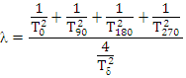

3.5.7 Рассчитать значения остаточной девиации δ от 0° до 345° через 15° по формуле

(3.10)



3.5.8 Заполнить таблицу остаточной девиации.

|  |  |  |
| --- | --- | --- |
| Обозначение судна (корабля) ___________________________________________  Обозначение компаса (тип, номер) ______________________________________  Дата проведения работы _______________________________________________  Условия проведения работы ___________________________________________ | | |
| Компасный курс (градус), ° | Остаточная девиация | |
| Система ДУ включена | Система ДУ выключена |
| 0 |  |  |
| 15 |  |  |
| 30 |  |  |
| 45 |  |  |
| 60 |  |  |
| 75 |  |  |
| 90 |  |  |
| 105 |  |  |
| 120 |  |  |
| 135 |  |  |
| 150 |  |  |
| 165 |  |  |
| 180 |  |  |
| 195 |  |  |
| 210 |  |  |
| 225 |  |  |
| 240 |  |  |
| 255 |  |  |
| 270 |  |  |
| 285 |  |  |
| 300 |  |  |
| 315 |  |  |
| 330 |  |  |
| 345 |  |  |
| Подпись лица, выполнившего работу | |  |

3.5.9 Определить остаточную девиацию на восьми МК – 0°, 45°, 90°, 135°, 180°, 225°, 270° и 315°, для этого:

а) войти в режим РАБОТА прибора ПАЦ;

б) в режиме РАБОТА прибора ПАЦ установить склонение равное 0°;

в) выйти из режима РАБОТА и войти в режим ДЕВИАЦИЯ, на дисплее прибора ПАЦ должно появиться окно ввода пароля (рисунок 2.15);

г) ввести пароль – 0100;

д) привести судно (корабль) на МК 0°;

е) на дисплее прибора ПАЦ должно появиться окно режима ДЕВИАЦИЯ (рисунок 3.1), подвести маркер «▷» на позицию справа от индикатора «Д» и ввести остаточную девиацию, которая высвечивается справа от индикатора «ТД» (рисунок 3.2);

|  |  |  |  |  |  |  |  |  |  |  |  |  |  |  |  |  |  |  |  |
| --- | --- | --- | --- | --- | --- | --- | --- | --- | --- | --- | --- | --- | --- | --- | --- | --- | --- | --- | --- |
|  | **М** | **К** |  | **0** | **0** | **0** |  |  |  |  |  |  |  | **Д** |  | **+** | **0** | **.** | **0** |
|  | **К** | **К** |  | **0** | **0** | **2** | **.** | **4** |  |  |  |  | **Т** | **Д** |  | **+** | **2** | **.** | **4** |
|  | **Р** | **А** | **С** | **Ч** | **Е** | **Т** |  | **К** | **О** | **Э** | **Ф** | **-** | **Т** | **О** | **В** |  |  |  |  |
|  | **И** | **Н** | **Д** | **И** | **К** | **А** | **Ц** | **И** | **Я** |  |  |  |  |  | **В** | **Ы** | **Х** | **О** | **Д** |

Рисунок 3.1

|  |  |  |  |  |  |  |  |  |  |  |  |  |  |  |  |  |  |  |  |
| --- | --- | --- | --- | --- | --- | --- | --- | --- | --- | --- | --- | --- | --- | --- | --- | --- | --- | --- | --- |
|  | **М** | **К** |  | **0** | **0** | **0** |  |  |  |  |  |  |  | **Д** | **▷** | **+** | **2** | **.** | **4** |
|  | **К** | **К** |  | **0** | **0** | **2** | **.** | **4** |  |  |  |  | **Т** | **Д** |  | **+** | **2** | **.** | **4** |
|  | **Р** | **А** | **С** | **Ч** | **Е** | **Т** |  | **К** | **О** | **Э** | **Ф** | **-** | **Т** | **О** | **В** |  |  |  |  |
|  | **И** | **Н** | **Д** | **И** | **К** | **А** | **Ц** | **И** | **Я** |  |  |  |  |  | **В** | **Ы** | **Х** | **О** | **Д** |

Рисунок 3.2

На рисунке 3.3 представлена построчная расшифровка информации, индицируемой на дисплее прибора ПАЦ в режиме девиация**.**

Индикатор остаточной девиации, которую нужно вводить

Переход на экран рассчитанных коэффициентов и рассчитанной девиации через каждые 15°

Магнитный курс

Индикатор вводимой остаточной девиации

Расчёт коэффициентов девиации

Компасный курс

Вводимая остаточная девиация

Индикатор

магнитного курса

|  |  |  |  |  |  |  |  |  |  |  |  |  |  |  |  |  |  |  |  |
| --- | --- | --- | --- | --- | --- | --- | --- | --- | --- | --- | --- | --- | --- | --- | --- | --- | --- | --- | --- |
|  | **М** | **К** |  | **0** | **0** | **0** |  |  |  |  |  |  |  | **Д** |  | **+** | **0** | **.** | **0** |
|  | **К** | **К** |  | **0** | **0** | **2** | **.** | **4** |  |  |  |  | **Т** | **Д** |  | **+** | **2** | **.** | **4** |
|  | **Р** | **А** | **С** | **Ч** | **Е** | **Т** |  | **К** | **О** | **Э** | **Ф** | **-** | **Т** | **О** | **В** |  |  |  |  |
|  | **И** | **Н** | **Д** | **И** | **К** | **А** | **Ц** | **И** | **Я** |  |  |  |  |  | **В** | **Ы** | **Х** | **О** | **Д** |

Индикатор

компасного курса

Выход

в главное меню

Остаточная девиация, которую нужно вводить

Рисунок 3.3

ж) повторить семь раз операции по перечислениям д), е), меняя в д) *МК* судна (корабля) на – 45°, 90°, 135°, 180°, 225°, 270° и 315°;

и) подвести маркер «▷» на позицию слева от строки «РАСЧЕТ КОЭФ-ТОВ» (рисунок 3.4);

|  |  |  |  |  |  |  |  |  |  |  |  |  |  |  |  |  |  |  |  |
| --- | --- | --- | --- | --- | --- | --- | --- | --- | --- | --- | --- | --- | --- | --- | --- | --- | --- | --- | --- |
|  | **М** | **К** |  | **0** | **0** | **0** |  |  |  |  |  |  |  | **Д** |  | **+** | **0** | **.** | **0** |
|  | **К** | **К** |  | **0** | **1** | **9** | **.** | **9** |  |  |  |  | **Т** | **Д** |  | **+** | **9** | **.** | **9** |
| **▷** | **Р** | **А** | **С** | **Ч** | **Е** | **Т** |  | **К** | **О** | **Э** | **Ф** | **-** | **Т** | **О** | **В** |  |  |  |  |
|  | **И** | **Н** | **Д** | **И** | **К** | **А** | **Ц** | **И** | **Я** |  |  |  |  |  | **В** | **Ы** | **Х** | **О** | **Д** |

Рисунок 3.4

к) нажать клавишу «4», прибор ПАЦ автоматически рассчитает коэффициенты и остаточную девиацию. Для выхода нажать клавишу «1»;

л) в подрежиме ИНДИКАЦИЯ на дисплей прибора ПАЦ выводится рассчитанные коэффициенты и рассчитанная через каждые 15° остаточная девиация. Для входа в подрежим ИНДИКАЦИЯ подвести маркер «▷» на позицию слева от строки «ИНДИКАЦИЯ» (рисунок 3.5);

|  |  |  |  |  |  |  |  |  |  |  |  |  |  |  |  |  |  |  |  |
| --- | --- | --- | --- | --- | --- | --- | --- | --- | --- | --- | --- | --- | --- | --- | --- | --- | --- | --- | --- |
|  | **М** | **К** |  | **0** | **0** | **0** |  |  |  |  |  |  |  | **Д** |  | **+** | **0** | **.** | **0** |
|  | **К** | **К** |  | **0** | **1** | **9** | **.** | **9** |  |  |  |  | **Т** | **Д** |  | **+** | **9** | **.** | **9** |
|  | **Р** | **А** | **С** | **Ч** | **Е** | **Т** |  | **К** | **О** | **Э** | **Ф** | **-** | **Т** | **О** | **В** |  |  |  |  |
| **▷** | **И** | **Н** | **Д** | **И** | **К** | **А** | **Ц** | **И** | **Я** |  |  |  |  |  | **В** | **Ы** | **Х** | **О** | **Д** |

Рисунок 3.5

Нажать клавишу «4». На дисплее прибора ПАЦ появятся значения рассчитанных коэффициентов (рисунок 3.6).

|  |  |  |  |  |  |  |  |  |  |  |  |  |  |  |  |  |  |  |  |
| --- | --- | --- | --- | --- | --- | --- | --- | --- | --- | --- | --- | --- | --- | --- | --- | --- | --- | --- | --- |
|  | **A** | **=** | **+** | **0** | **.** | **0** | **0** |  |  |  |  |  | **D** | **=** | **+** | **0** | **.** | **0** | **0** |
|  | **B** | **=** | **+** | **0** | **.** | **0** | **0** |  |  |  |  |  | **E** | **=** | **+** | **0** | **.** | **0** | **0** |
|  | **C** | **=** | **+** | **0** | **.** | **0** | **0** |  |  |  |  |  |  |  |  |  |  |  |  |
|  |  |  |  |  |  |  |  |  |  |  |  |  |  |  |  |  |  |  |  |

Рисунок 3.6

После нажатия клавиши «3» на дисплее прибора ПАЦ появятся рассчитанные значения остаточной девиации через каждые 15°(рисунок 3.7).

|  |  |  |  |  |  |  |  |  |  |  |  |  |  |  |  |  |  |  |  |
| --- | --- | --- | --- | --- | --- | --- | --- | --- | --- | --- | --- | --- | --- | --- | --- | --- | --- | --- | --- |
| **К** | **К** |  |  |  |  | **Д** | **Е** | **В** |  |  | **К** | **К** |  |  |  |  | **Д** | **Е** | **В** |
| **0** | **0** | **0** |  |  | **0** | **.** | **0** | **0** |  |  | **0** | **4** | **5** |  |  | **0** | **.** | **0** | **0** |
| **0** | **1** | **5** |  |  | **0** | **.** | **0** | **0** |  |  | **0** | **6** | **0** |  |  | **0** | **.** | **0** | **0** |
| **0** | **3** | **0** |  |  | **0** | **.** | **0** | **0** |  |  | **0** | **7** | **5** |  |  | **0** | **.** | **0** | **0** |

Рисунок 3.7

При последующих нажатиях клавиши «3» на дисплее прибора ПАЦ будут высвечиваться рассчитанные значения остаточной девиации через каждые 15° до значения на КК 345°, после очередного нажатия клавиши «3», на дисплее прибора ПАЦ появится сообщение, примерно соответствующее рисунку 3.6.

Для входа в режим девиация нажать клавишу «4».

Для входа в основное меню подвести маркер клавишами «2» или «3» слева от строки «ВЫХОД». Нажать клавишу «4».

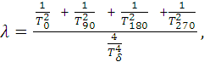

3.5.10 Уничтожение широтной девиации проводится путем установки компенсатора широтной девиации в процессе эксплуатации при переходе судна (корабля) из одного района плавания в другой при изменении девиации (магнитной широты) не менее чем на 10°.

Для этого определить коэффициент *Сo* по формуле

(3.11)



где Н1, Z1 – величины горизонтальной и вертикальной составляющих магнитного поля Земли в исходном месте проведения девиационных работ, А/м (Э);

*В1* – коэффициент полукруговой девиации в исходном месте проведения девиационных работ, рад;

*Н2, Z2* – величины горизонтальной и вертикальной составляющих магнитного поля Земли в районе плавания, где производится установка компенсатора широтной девиации, А/м (Э);

*В2* – коэффициент полукруговой девиации в районе плавания, где производится установка компенсатора широтной девиации (коэффициент *В2* необходимо определить перед уничтожением полукруговой девиации в данном районе плавания), рад.

Величины *Н1, Н2, Z1, Z2,* выраженные в амперах на метр (эрстедах), определяются по мировым картам изодинам (рисунки E.12 и Е.13) для района, где проводились девиационные работы и района плавания. Коэффициенты *В1* и *В2* выражаются в радианах.

После определения коэффициента *Сo* подобрать наборы стальных брусков широтного компенсатора, длины которых близки к размерам, определенным по диаграмме зависимости параметра *m*, численно равного *Сo,* от длин наборов (рисунок 3.8). Снять заглушки с труб компенсатора широтной девиации, вставить в них стальные бруски цилиндров железа из набора ЗИ-2К, подобранные по графику, дополнить набор до максимального брусками из алюминиевого сплава. Верхний торец стальных брусков железа расположить на уровне магнитного чувствительного элемента.

Если параметр Сo имеет положительное значение, компенсатор установить со стороны кормы, если параметр Сo имеет отрицательное значение – со стороны носа.

После установки компенсатора широтной девиации произвести уничтожение полукруговой девиации по 3.5.1.

**L(см)**

**5 10 15 20 25 30 35 40 45 50 55**

**m(C0)**

**0,35**

**0,30**

**0,25**

**0,20**

**0,15**

**0,10**

**0,05**

**0,00**

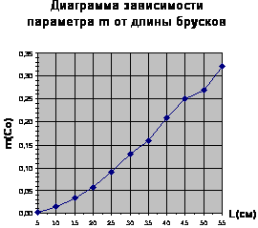

Рисунок 3.8

4 ТЕХНИЧЕСКОЕ ОБСЛУЖИВАНИЕ

4.1 В процессе эксплуатации компаса постоянного обслуживания не требуется.

4.2 При работе с компасом (питание компаса производится от бортовой сети напряжением 220 В 50 Гц), соблюдать осторожность.

4.3 Применение всех видов растворителей при удалении пыли и жировых пятен с приборов запрещается.

Наружные поверхности приборов компаса содержать в частоте, систематически протирая их мягкой ветошью.

4.4 Не реже одного раза в год, после установки на судне (корабле) и перед девиационными работами проверить техническое состояние компаса. Перечень основных проверок технического состояния представлен в таблице 4.1.

Таблица 4.1

| Что проверяется | Технические требования | Методы проверки |
| --- | --- | --- |
| 1 Погрешность  МЧЭ от трения, °, не более | (3/B1)  где B1– см. 3.4.1 | Определить погрешность как полуразность отсчетов после отклонения МЧЭ любым намагниченным предметом на 2-3 ° по и против часовой стрелки и успокоения МЧЭ |
| 2 Наличие воздушного пузыря в котелке | Отсутствие  пузыря | Проверить визуально |
| 3 Наличие подсветки картушки в темное время суток | Возможность снятия отсчетов | Внешним осмотром |
| 4 Работоспособность дисплея прибора ПАЦ | При включении прибора ПАЦ | Режим КОНТРОЛЬприбора ПАЦ |

Продолжение таблицы 4.1

| Что проверяется | Технические требования | Методы проверки |
| --- | --- | --- |
| 5 Работоспособность дисплея прибора РК-А | При включении прибора РК-А | Режим КОНТРОЛЬ дисплея прибора РК-А |
| 6 Работоспособность клавиатуры прибора ПАЦ | При включении прибора ПАЦ | Режим КОНТРОЛЬ клавиатуры прибора ПАЦ |
| 7 Работоспособность дисплея прибора РК-Ц | При включении прибора ПАЦ | Режим РАБОТА прибора ПАЦ |
| 8 Сопротивление изоляции цепей питания, МОм, не менее | 1 | Отключить разъемы питания ХР1 и ХР2 прибора ПАЦ. Проверить с помощью мегомметра на 100 В сопротивления изоляции в соответствии с приложением Г |

4.5 Техническое освидетельствование компаса осуществляется представи-телем завода-изготовителя при его сдаче на судне (корабле) с соответствующей записью в формуляре компаса.

4.6 Не реже одного раза в месяц производить следующие работы:

– удалить пыль и влагу с корпусов приборов;

– проверить надежность механического крепления кабелей к прибору;

– проверить надежность соединения корпусов приборов компаса с корпусом судна (корабля).

5 ТЕКУЩИЙ РЕМОНТ

5.1 Общие указания

5.1.1 Ремонт приборов компаса осуществляется путем замены вышедших из строя блоков и приборов на запасные.

5.2 Характерные неисправности компаса и методы их устранения

5.2.1 Основными признаками неисправности дистанционной передачи компаса являются:

– отсутствие свечения индикатора ПИТАНИЕ прибора ПАЦ;

– свечение индикатора НЕИСПРАВНОСТЬ прибора ПАЦ красным цветом;

– отсутствие свечения дисплея ПАЦ;

– отсутствие поступления информации от компаса потребителю.

При обнаружении указанных признаков должен быть проведен поиск неисправных приборов, устройств и предохранителя.

5.2.2 Основные неисправности компаса и методы их устранения приведены в таблице 5.1.

Таблица 5.1

|  |  |  |
| --- | --- | --- |
| Внешнее проявление  неисправности | Вероятная причина | Метод устранения |
| 1 Погрешность от трения больше (3/B1)° | Затупился керн шпильки котелка | Заменить шпильку на запасную из ЗИП |
| 2 В котелке наблюдается воздушный пузырь | Нарушена герметичность котелка | Осмотреть места уплотнений, устранить течь жидкости. Поворотом котелка вверх дном переместить воздушный пузырь в нижнюю камеру. Неубирающийся в нижнюю камеру пузырь устранить доливкой водного раствора спирта (пункт 1.4.2.2) |

Продолжение таблицы 5.1

|  |  |  |
| --- | --- | --- |
| Внешнее проявление неисправности | Вероятная причина | Метод устранения |
| 3 Не регулируется освещённость картушки потенциометром (поз. 6 рисунок Е.1) | Перегорела лампа подсветки | Заменить лампу на запасную из ЗИП |
| 4 Не светится индикатор ПИТАНИЕ прибора ПАЦ | Нет питания от бортовой сети 27 В  Нет питания от бортовой сети переменного напряжения 220 В  Перегорел предохранитель прибора ПАЦ | Проверить кабель  Проверить кабель  Заменить предохранитель |
| 5 Светится индикатор  НЕИСПРАВНОСТЬ красным цветом | Неисправен один из блоков в приборе ПАЦ | Заменить неисправный  блок |
| 6 Не светится дисплей прибора ПАЦ | Неисправны плата  УОТ1 (поз.7 рисунок Е.7) или дисплей | Методом замены указанных устройств отыскать неисправное устройство  и заменить его |
| 7 Не светится один из разрядов на дисплее прибора ПАЦ | То же | То же |
| 8 При тестировании ОЗУ прибора ПАЦ появляется сообщение о неисправности микросхемы | Неисправна плата УОТ1 (поз. 7 рисунок Е.7) | Заменить плату на  запасную из комплекта ЗИП |
| 9 При тестировании ПЗУ прибора ПАЦ появляется сообщение о неисправности микросхемы | То же | То же |
| 10 На дисплее прибора ПАЦ в режиме РАБОТА вместо курсоуказания высвечиваются 000.-Курсоуказание отсутствует. | Неисправна плата формирователя (поз. 8 рисунок Е.7) либо отсутствует область поправок в микросхеме РПЗУ. | Заменить плату на запасную из комплекта ЗИП |

6 ХРАНЕНИЕ

6.1 Условия хранения должны соответствовать группе Л ГОСТ 15150.

6.2 Приборы должны храниться на складе в упаковке предприятия-изготовителя.

6.3 Приборы, предназначенные для ввода в эксплуатацию раньше шести-месячного срока со дня прибытия на склад, должны храниться в транспортной таре.

6.4 Приборы, прибывшие на склад для длительного хранения (свыше 6 мес.), должны быть освобождены от транспортной тары. При вскрытии тары следует убедиться в целостности пломб и герметизирующих оболочек упаковки приборов. После этого приборы должны быть размещены на стеллажах склада.

7 ТРАНСПОРТИРОВАНИЕ

7.1 Транспортирование приборов компаса может осуществляться любым видом закрытого транспорта без ограничения скорости на расстояние до 10000 км с соблюдением предосторожностей, указанных на транспортной таре, и в соответствии с требованиями нормативных документов транспортных служб.

7.2 Условия транспортирования в части воздействия климатических факторов должны соответствовать группе Ж2 ГОСТ 15150.

ПРИЛОЖЕНИЕ A

(справочное)

Таблица сведений о содержании цветных металлов и сплавов

Таблица А.1

|  |  |  |  |
| --- | --- | --- | --- |
| Наименование  прибора | Наименование и марка цветного металла и сплава | Масса,  кг | Примечание |
| Прибор КМ-И | Сплав АК12 | 10,0 |  |
| Сплав АМг5 | 7,5 |  |
| Сплав Д16 | 5,0 |  |
| Медь | 2,5 |  |
| Прибор ПАЦ | Сплав АМг5 | 4,0 |  |
| Сплав Д16 | 1,5 |  |
| Медь | 0,6 |  |
| Прибор РК-Ц | Сплав АМг5 | 3,5 |  |
| Сплав Д16 | 0,6 |  |
| Медь | 0,6 |  |
| Прибор РК-А | Сплав АМг5 | 2,0 |  |
| Сплав Д16 | 0,6 |  |
| Медь | 0,3 |  |
| Пеленгатор ОП115 | Сплав АМг6 | 0,1 |  |
| ЛС59-01 | 0,3 |  |
| БрКМц3 | 0,2 |  |
| ЗИП | Сплав АК12 | 0,9 |  |
| Сплав Д16 | 0,5 |  |

ПРИЛОЖЕНИЕ Б

(справочное)

Параметры каналов выдачи цифровой информации

Выдача цифровой информации о курсе в кодах RS232 и RS422 соответствуют стандарту NMEA-0183 версия 2.0.

Б.1 Формат передачи:

$HCHDT,x.x,T*hh<CR><LF>

контрольная сумма

метка истинности

истинный курс

$HCHDG,x.x,x.x,a,x.x,a*hh<CR><LF>

контрольная сумма

знак склонения (где: E – плюс, W – минус)

склонение

знак девиации (где: E – плюс, W – минус)

девиация

компасный курс

$HCHSC,x.x,T,x.x,M*hh<CR><LF>

контрольная сумма

метка магнитного курса

магнитный заданный курс

метка истинного курса

истинный заданный курс

Б. 2 Сигнал парафазный, уровень выходного сигнала относительно провода «общий» (минус 27 В) составляет не менее ±12 В.

Б. 3 Сопротивление нагрузки – не менее 2,7 кОм.

ПРИЛОЖЕНИЕ B

(обязательное)

Таблица ориентировочного снабжения компаса

пластинами компенсатора четвертной девиации

Таблица В.1

|  |  |  |  |
| --- | --- | --- | --- |
| Коэффициент D, ° | Количество пластин | | Примечание |
| Левый набор | Правый набор |
| 0,6 | 1 | – | В нижнем положении |
| 1,2 | 1 | – | В среднем положении |
| 2,4 | 1 | – | В верхнем положении |
| 4,8 | 1 | 1 | В верхнем положении |
| 5,8 | 2 | 1 | Набор производится  сверху вниз |
| 7,0 | 2 | 2 |
| 7,3 | 3 | 2 |
| 7,7 | 3 | 3 |
| 8,3 | 4 | 3 |
| 9,0 | 4 | 4 |
| 9,4 | 5 | 4 |
| 10,0 | 5 | 5 |
| 10,2 | 6 | 5 |
| 10,5 | 6 | 6 |
| 10,8 | 7 | 6 |
| 11,0 | 7 | 7 |
| 11,3 | 8 | 7 |
| 11,7 | 8 | 8 |

ПРИЛОЖЕНИЕ Г

(обязательное)

Таблица проверки сопротивления изоляции

электрических цепей компаса

Таблица Г.1

|  |  |  |  |  |
| --- | --- | --- | --- | --- |
| Номер контакта проверяемой цепи | | Номер контакта, относительно которого производится проверка | | Примечание |
| разъем | контакт | разъем | контакт |
| Прибор ПАЦ  ХР1  ХР2 | 3, 4  2, 3, 4, 7, 8, 9 | ХР1  ХР2 | 1  1 | Извлечь вставку плав-  кую FU1 прибора ПАЦ  Извлечь вставку плав-  кую FU1 из платы ЭРИ ЮКЛИ.469635.071 |

ПРИЛОЖЕНИЕ Д

(справочное)

Ссылочные нормативные документы

Таблица Д.1

|  |  |
| --- | --- |
| Обозначение документа, на который дана ссылка | Номер раздела, подраздела, пункта приложения, в котором дана ссылка |
| Правила по оборудованию  морских судов Российского Морского Регистра судоходства, 2010 г. | 1.1.3 |
| ISO 25862:2009 | 1.1.3 |
| ГОСТ РВ 20.39.304-98 | 1.1.3 |
| ГОСТ 15150-69 | 6.1, 7.2 |
| ГОСТ В 25803-91 | 1.2.21 |
| ГОСТ Р 55878-2013 | 1.4.2.2 |
| ГОСТ 6709-72 | 1.4.2.2 |
| ГОСТ 6824-96 | 1.4.2.2 |

ПРИЛОЖЕНИЕ Е

**4****

(обязательное)

Рисунки

**6****

**5****

**1****

**2****

**3****

**7****

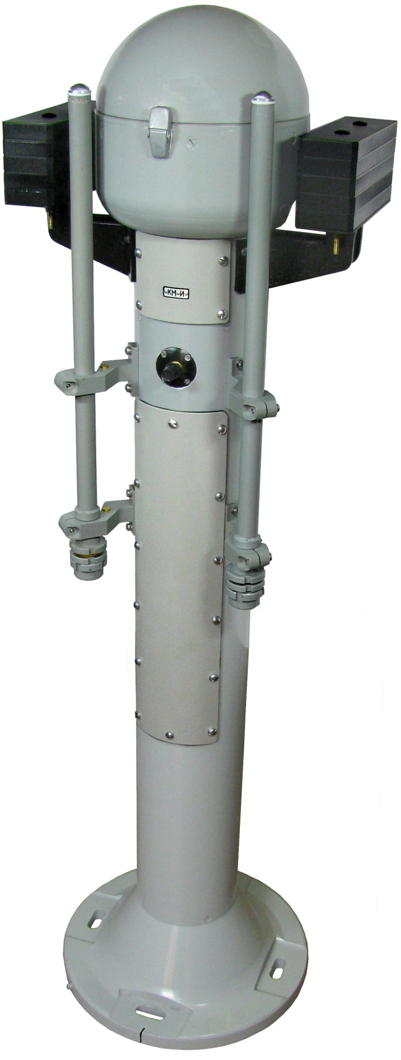

Рисунок Е.1

**4****

**5****

**3****

**2****

**1****

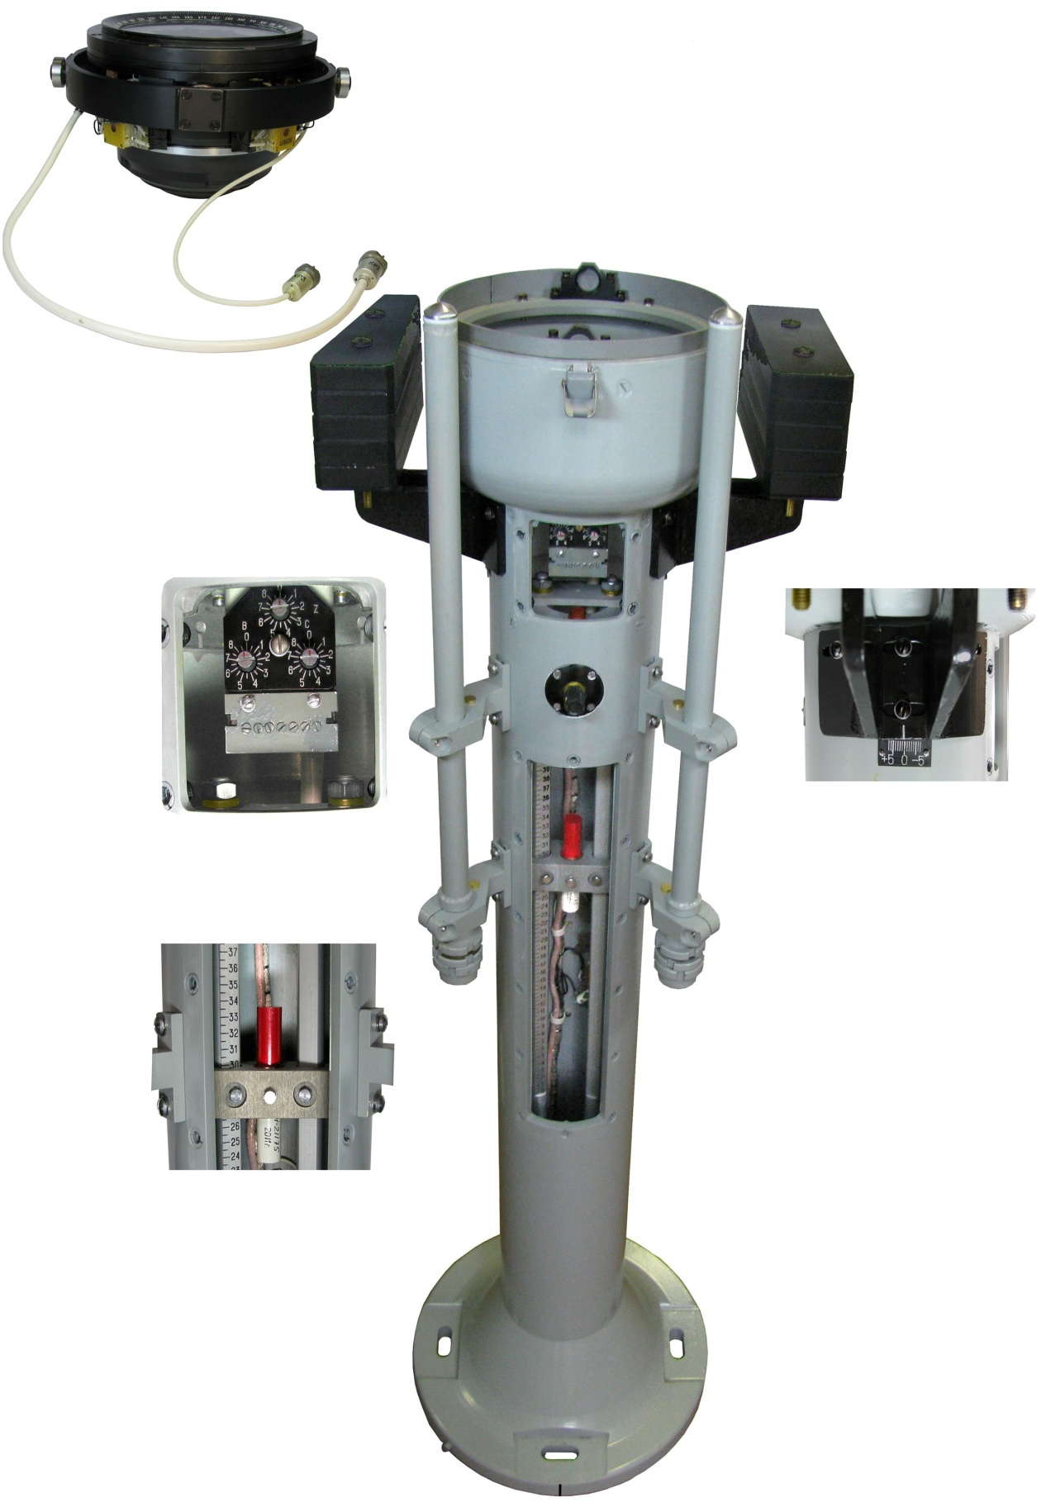

Рисунок Е.2

Рисунок Е.3

Рисунок Е.3

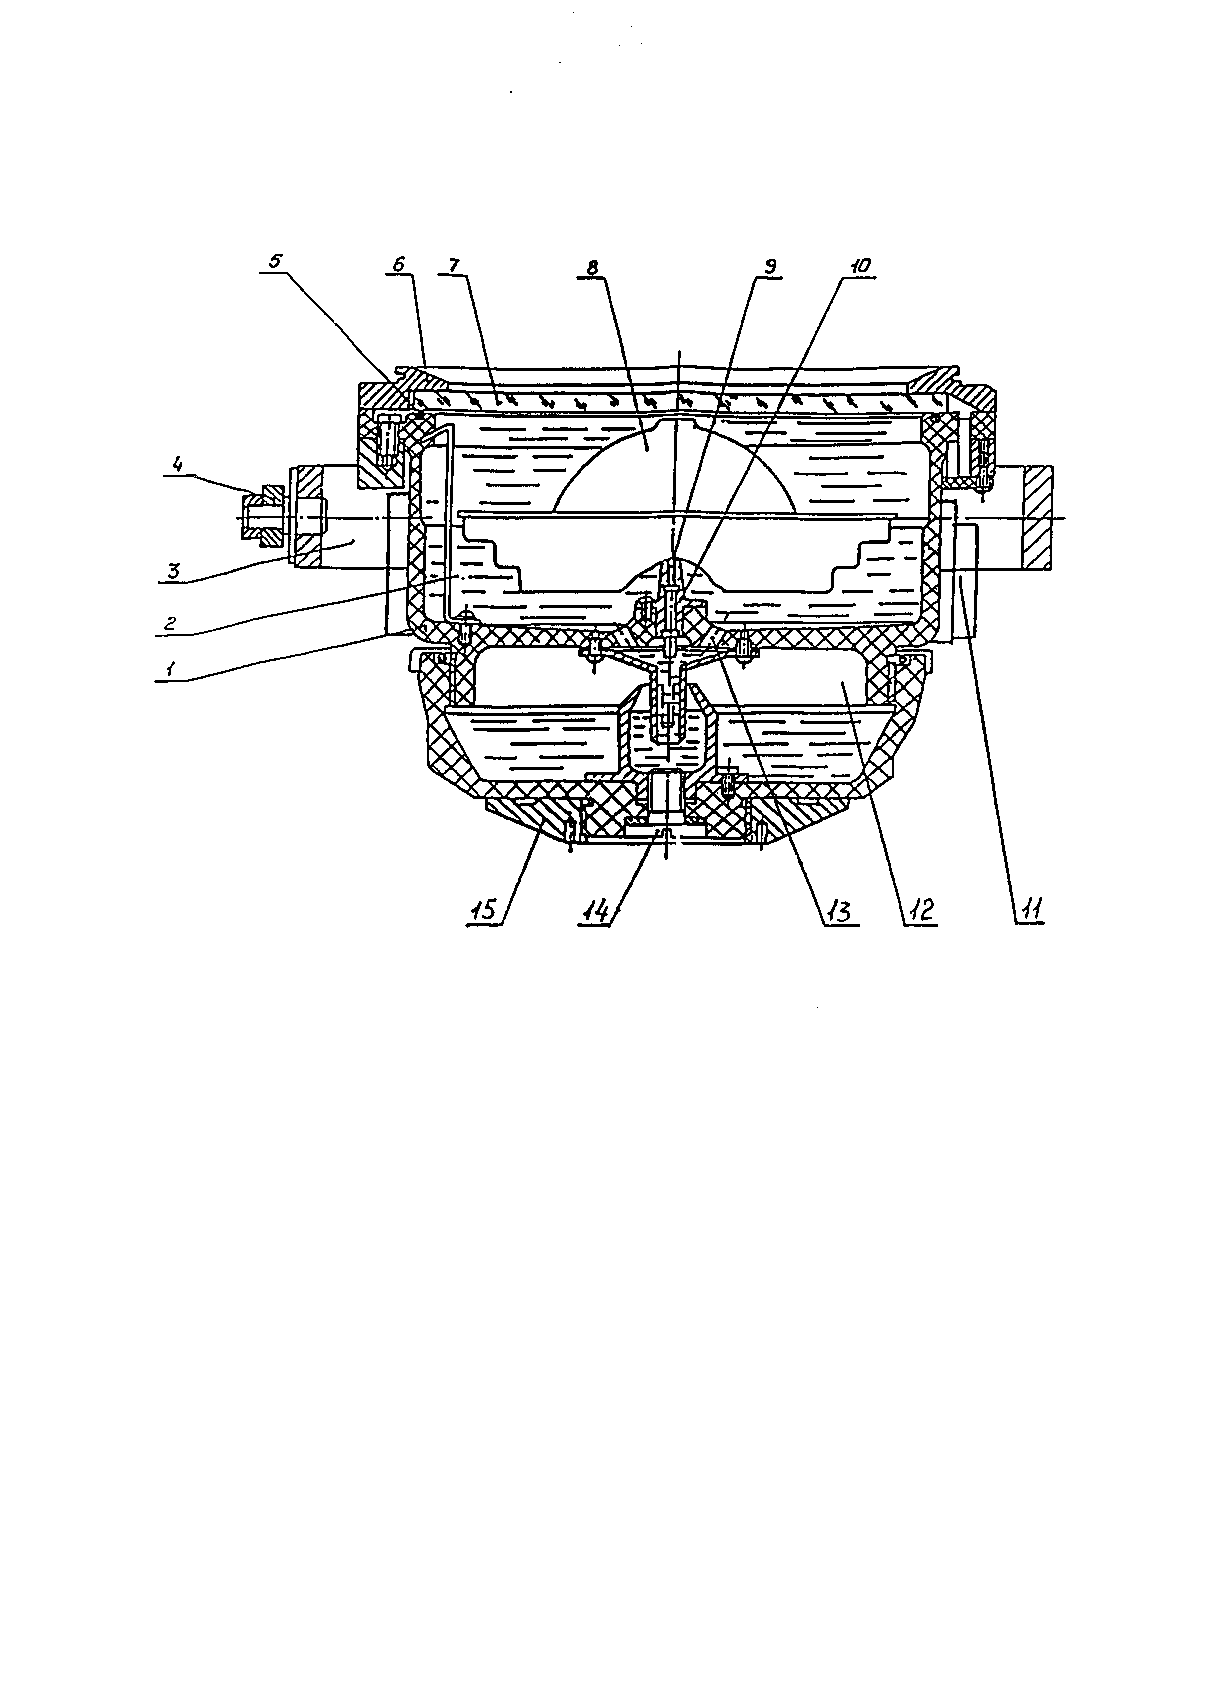

**3****

**4****

**А**

**2****

**9****

**8****

**7****

**6****

**Б**

**Б**

**10****

**5****

**А**

**1****

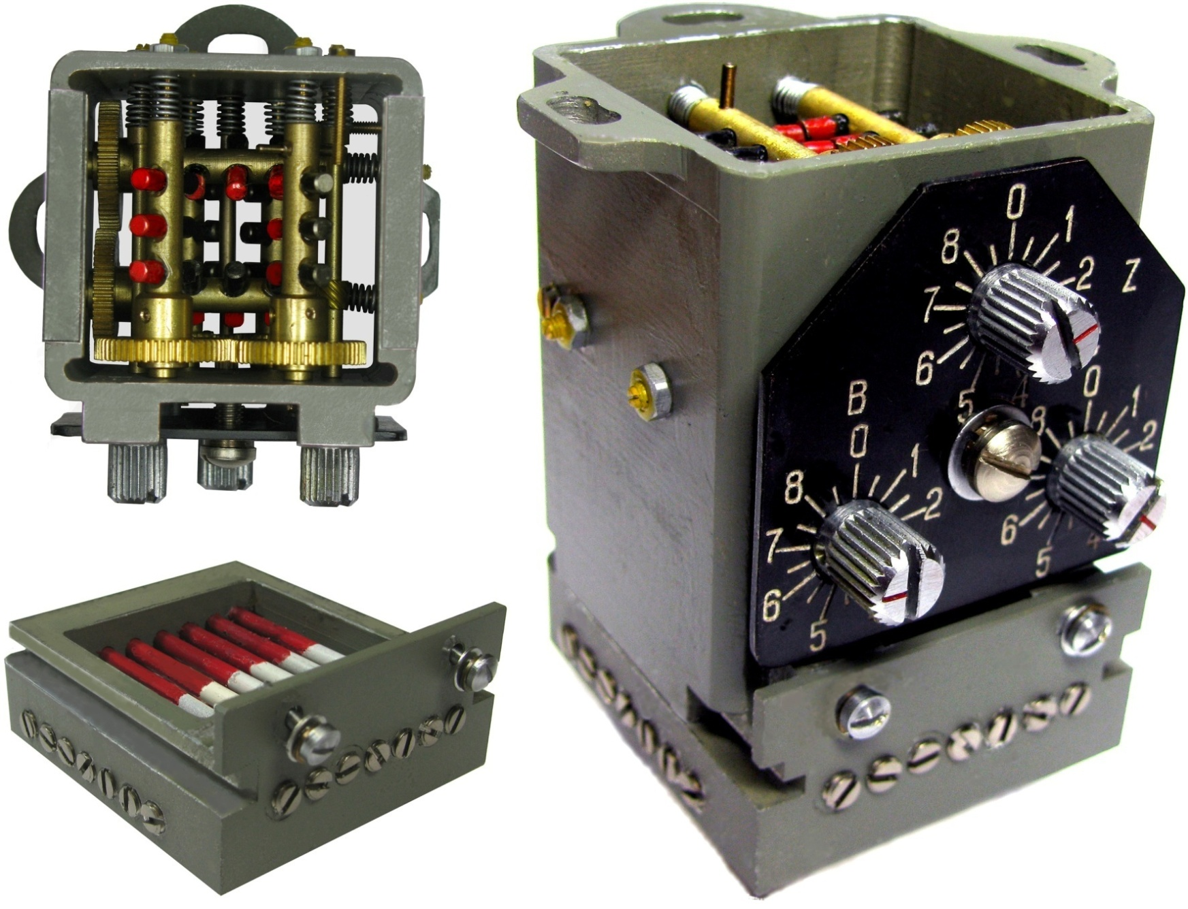

Рисунок Е.4

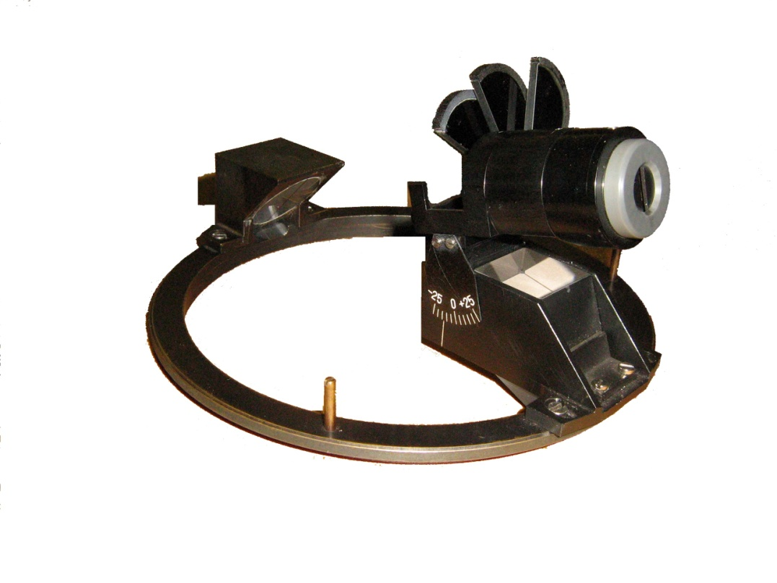

Рисунок Е.5

**4****

**2****

**3****

**1****

**6****

**8****

**5****

**10**

**9****

**7****

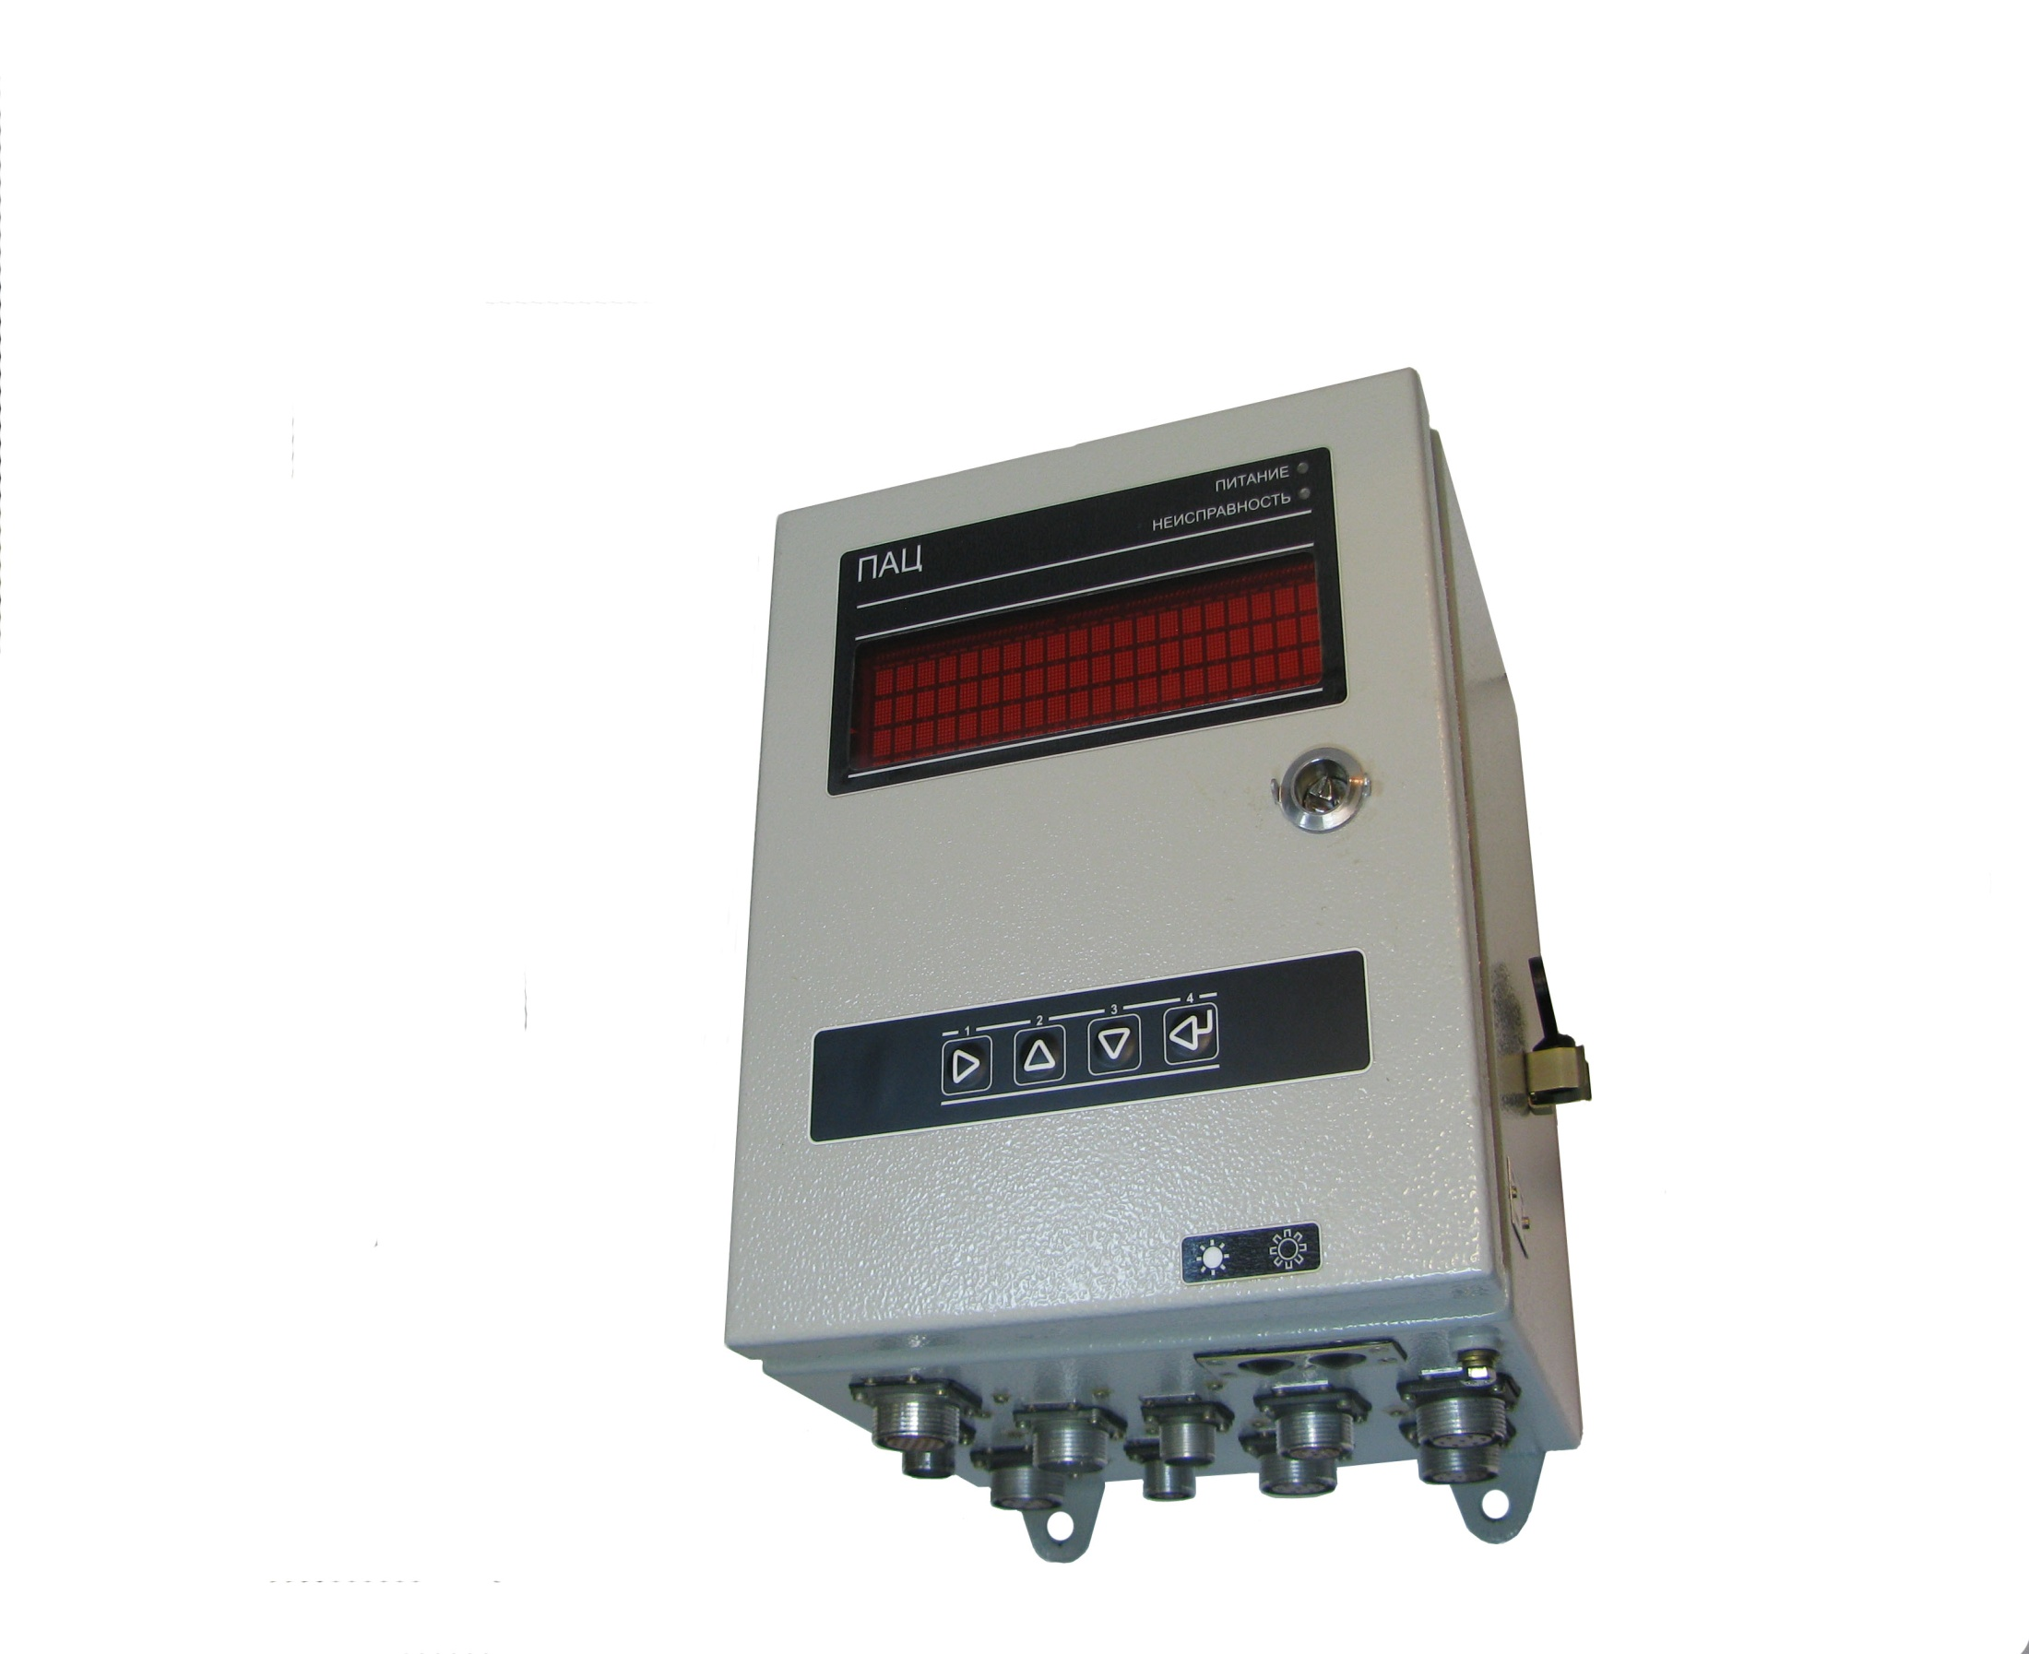

Рисунок Е.6

**11****

**10****

**9****

**8****

**7****

**6****

**4****

**5****

**12****

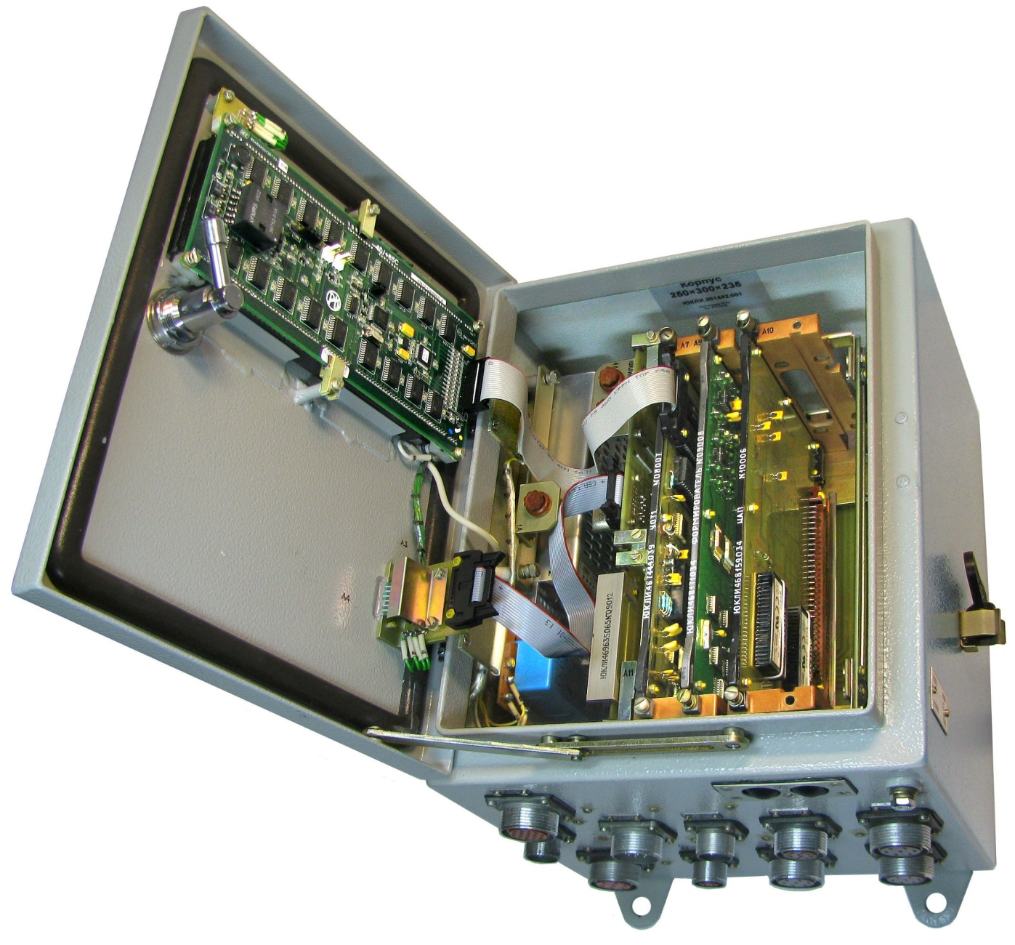

**13****

**1****

**3****

**2****

**14****

**15****

Рисунок Е.7

**4****

**3****

**2**

**6****

**8****

**7****

**5****

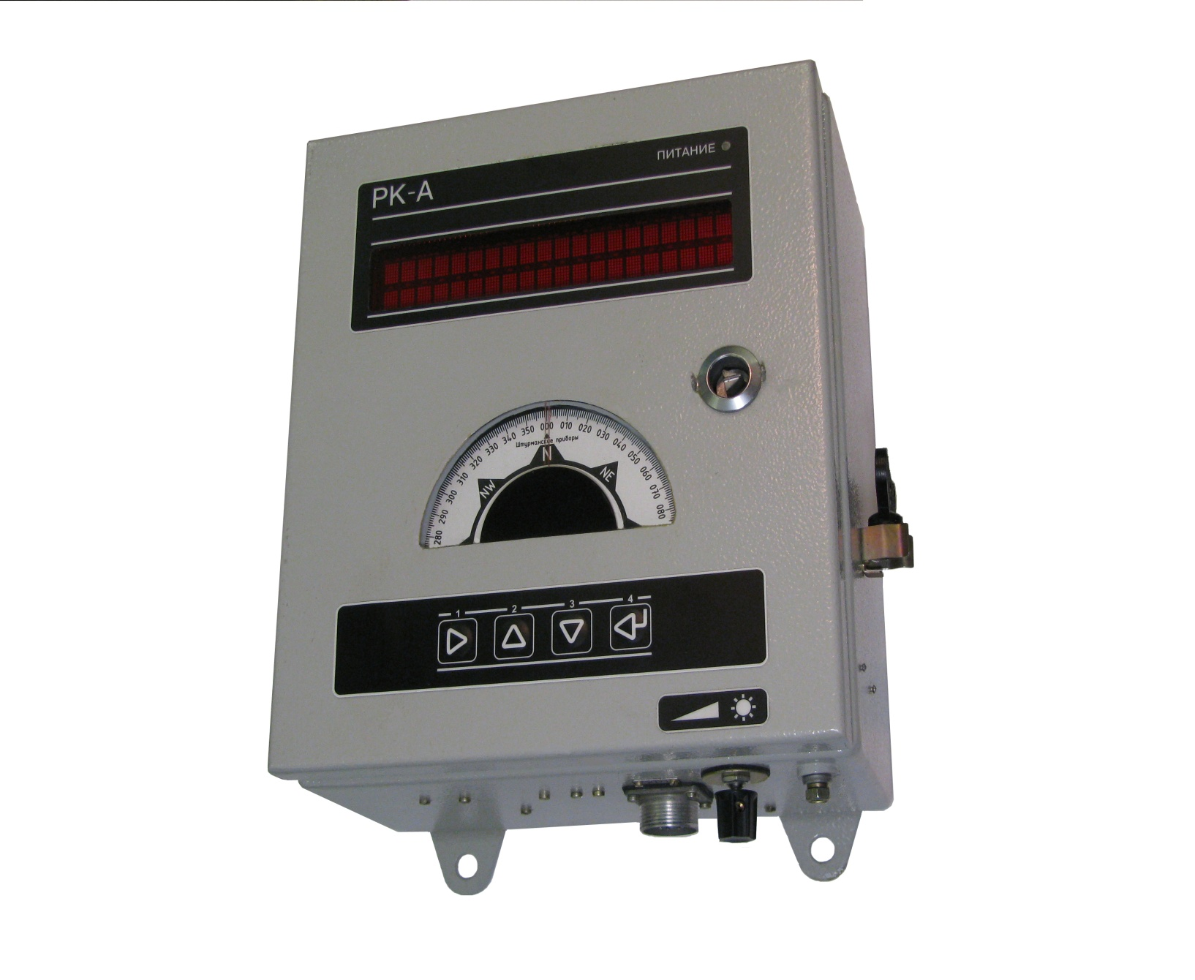

**10**

**1**

**9****

Рисунок Е.8

**6**

**5**

**3**

**7**

**4**

**2**

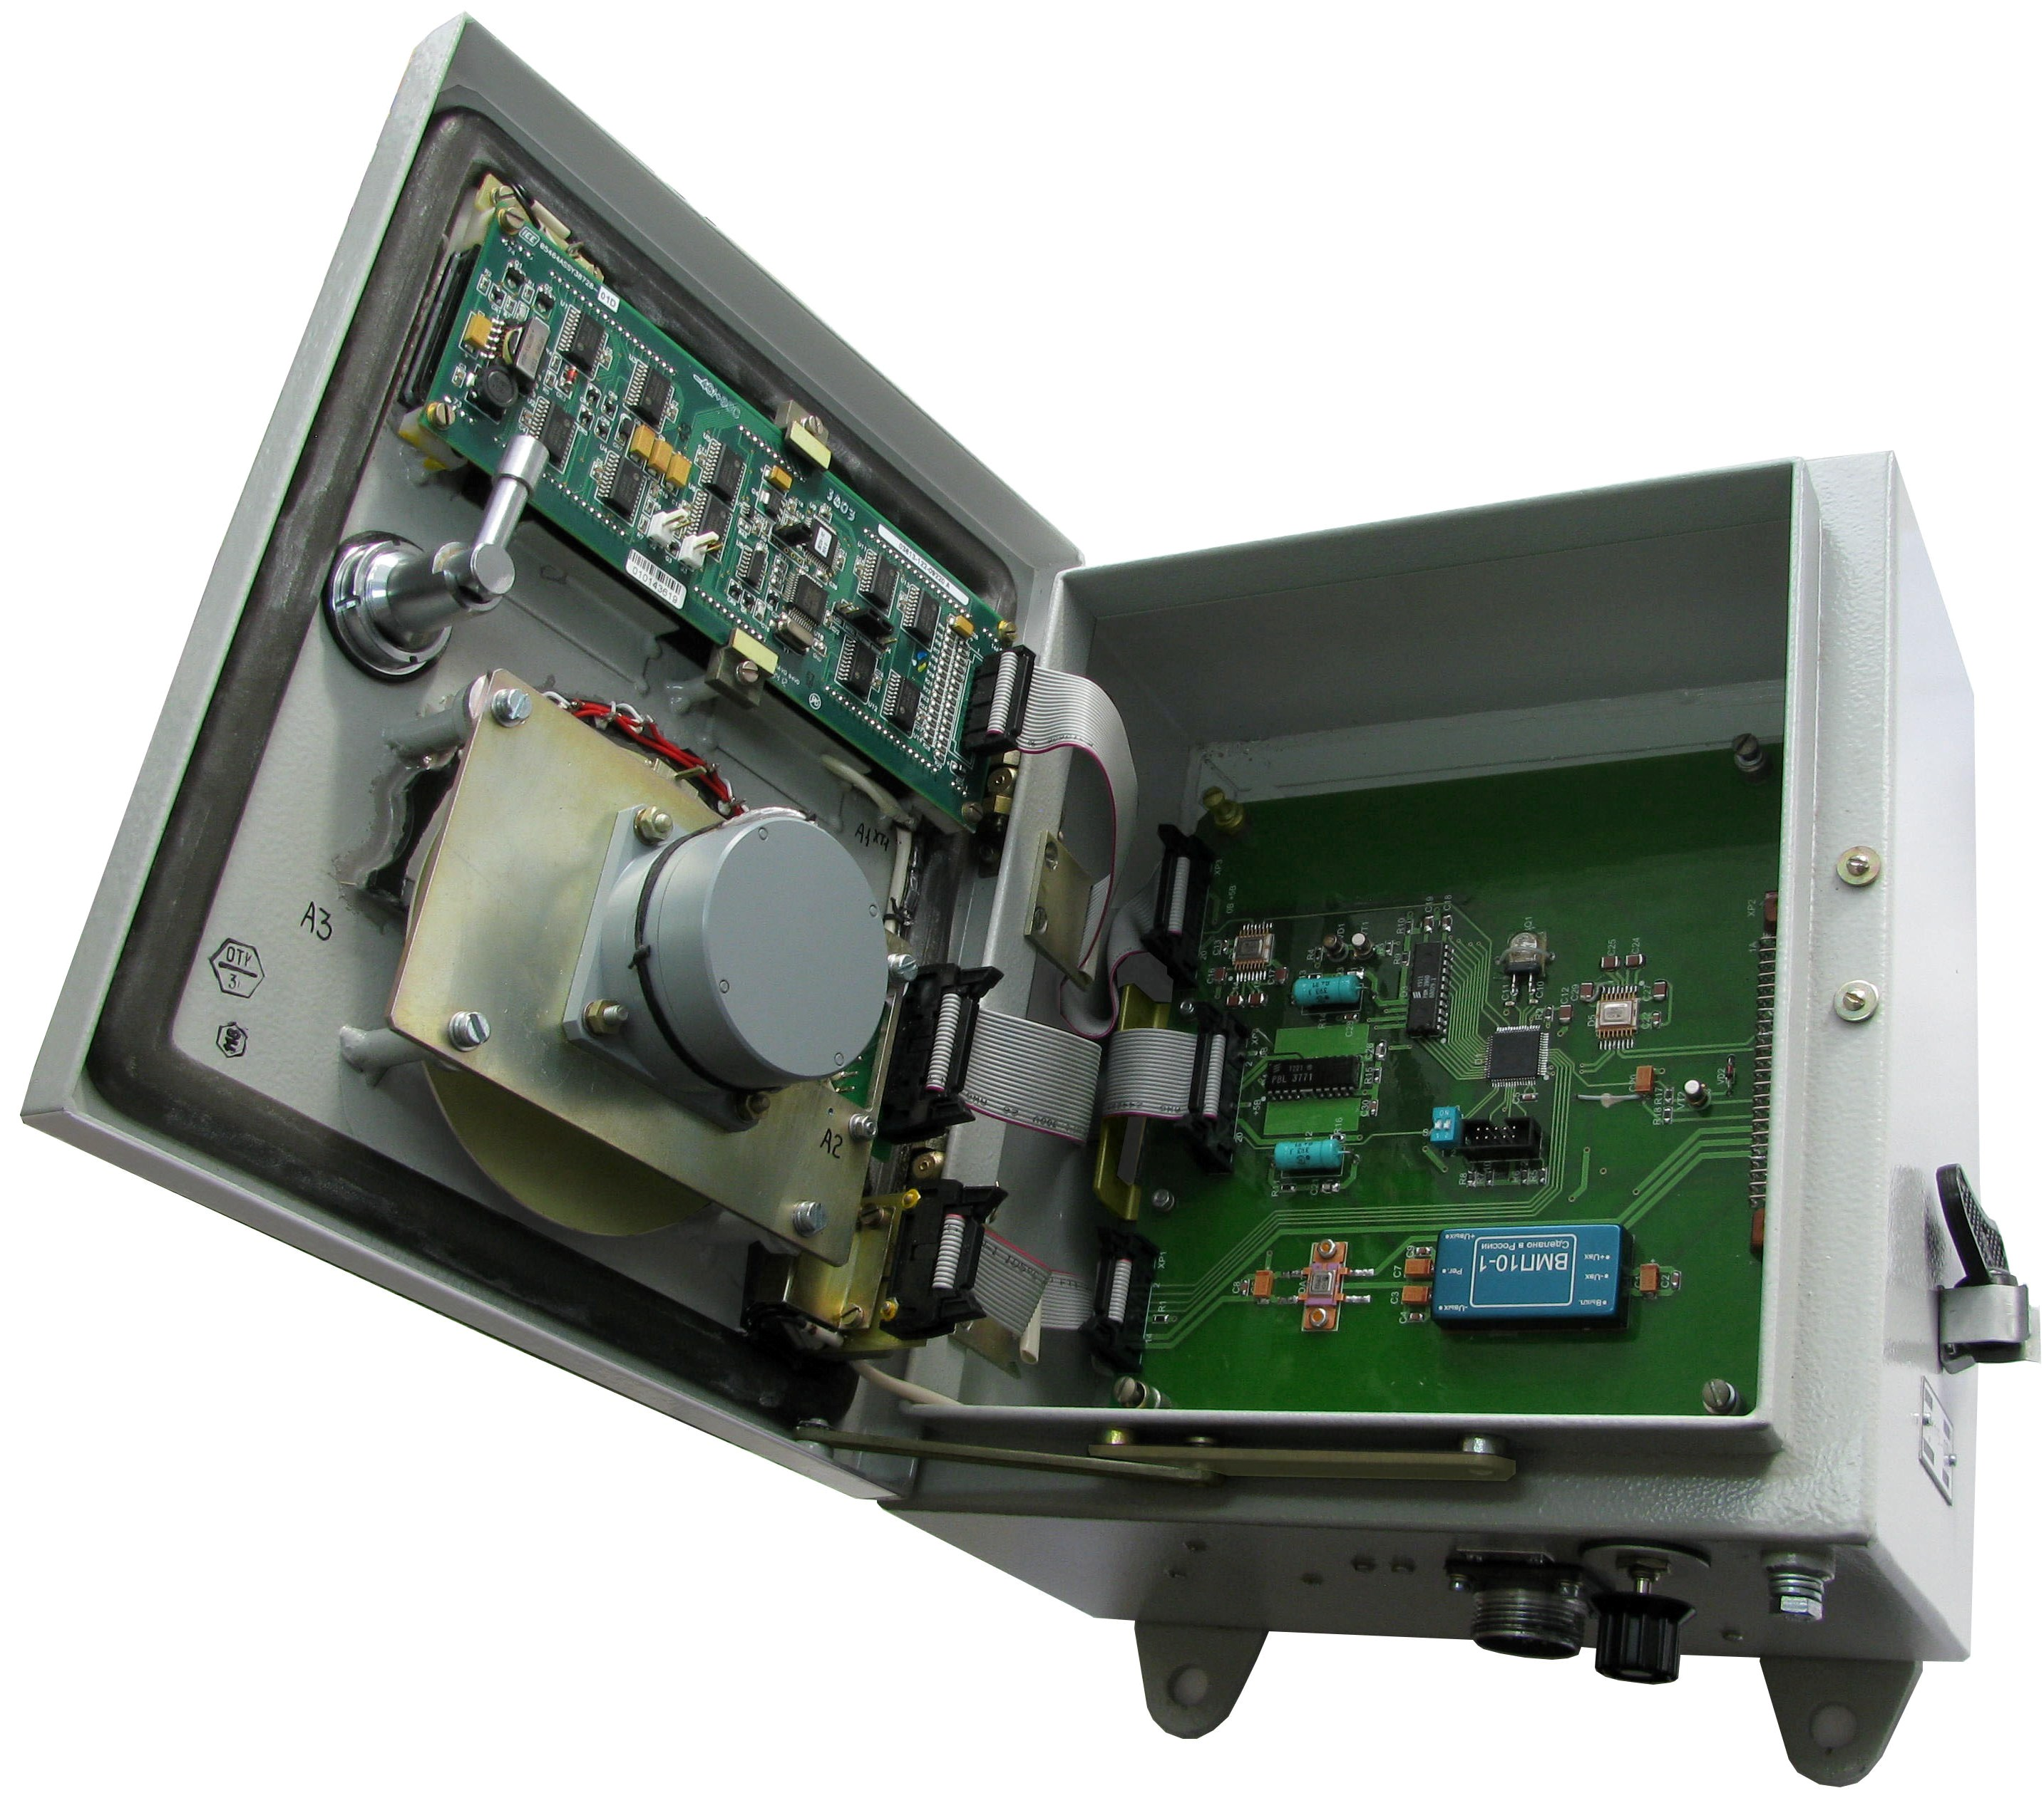

**9**

**8**

**1**

Рисунок Е.9

**3**

**4**

**2**

**1**

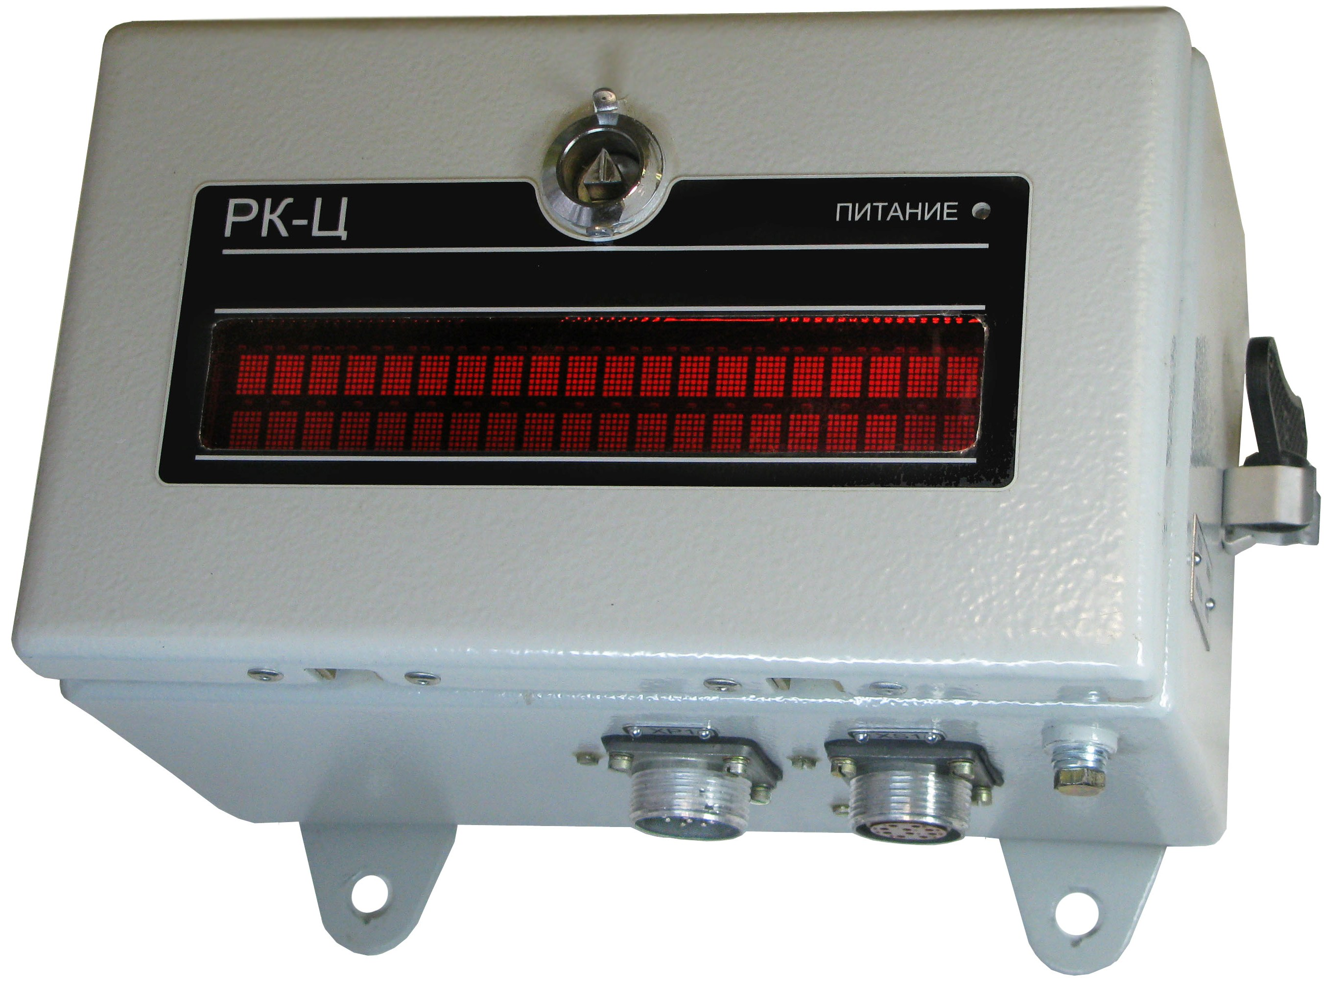

**5**

**6**

Рисунок Е.10

**3**

**4**

**5**

**2**

**1**

**6**

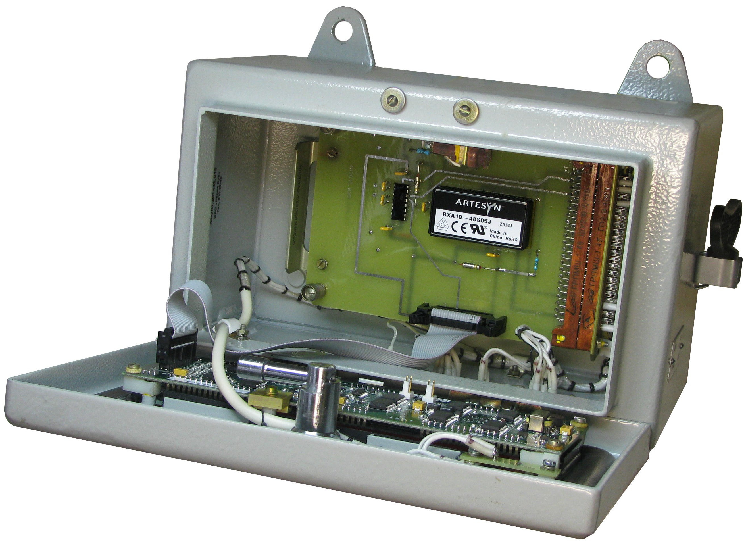

**8**

**7**

Рисунок Е.11

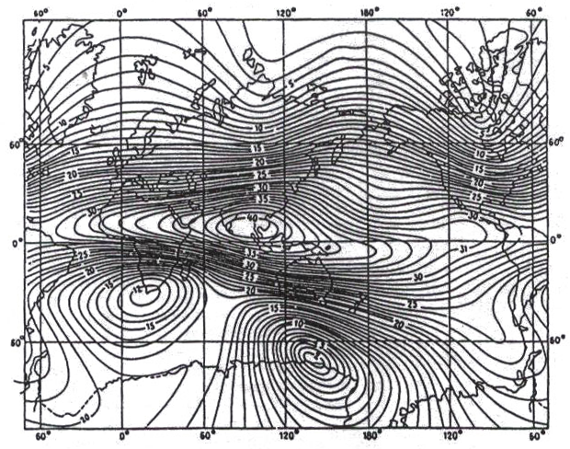

Мировая карта изодинам H ( в 10-²Э)

Рисунок Е.12

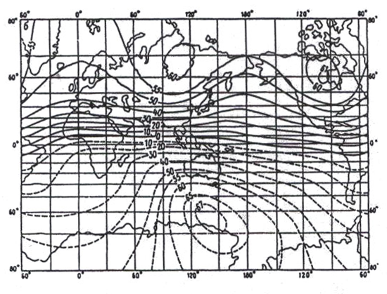

Мировая карта изодинам Z (в 10-²Э)

Рисунок Е.13

ЛИСТ РЕГИСТРАЦИИ ИЗМЕНЕНИЙ

|  |  |  |  |  |  |  |  |  |  |
| --- | --- | --- | --- | --- | --- | --- | --- | --- | --- |
| Изм. | Номера листов (страниц) | | | | Всего листов (страниц) в док. | № докум. | Входящий № сопрово-дительного док. и дата | Под-пись | Дата |
| измене-нных | Заме-нён- ных | новых | аннули-рованных |
| Лит. | 2 |  |  |  | 70 | КБ-9070 1/1 |  |  | 27.06.05 |
| 1 |  | 2,5 |  |  | 71 | КБ-9125 1/1 |  |  | 29.09.05 |
|  |  | 9-13, |  |  |  |  |  |  |  |
|  |  | 15-18, |  |  |  |  |  |  |  |
|  |  | 20-40, |  |  |  |  |  |  |  |
|  |  | 45,46 |  |  |  |  |  |  |  |
| 2 |  | 62 |  |  | 71 | КБ-351 1/1 |  |  | 14.06.07 |
| 3 | все |  |  |  | 76 | КБ-673 1/1 |  |  | 26.02.09 |
| 4 | 2,3,8,9, |  |  |  |  |  |  |  |  |
|  | 19-76 |  | 77,78 |  | 78 | КБ-746 |  |  | 01.06.09 |
| 5 | 14,15,16 |  |  |  |  |  |  |  |  |
|  | 66 |  |  |  | 78 | КБ-785 1/1 |  |  | 26.08.09 |
| 6 |  | 56 |  |  | 78 | КБ-1084 1/1 |  |  | 22.11.10 |
| 7 | все |  |  |  | 77 | КБ-1280 5/13 |  |  | 06.02.12 |
| 8 | 8 |  |  |  | 77 | КБ-1349 33/47 |  |  | 24.09.12 |
| 9 | 13, 63, |  |  |  | 77 | КБ-1880 1/1 |  |  | 04.10.15 |
|  | 72 |  |  |  |  |  |  |  |  |
| 10 | 6 |  |  |  | 77 | КБ-2107 3/5 |  |  | 06.03.17 |
| 11 | 12,56 |  |  |  | 77 | КБ-2218 |  |  | 12.02.18 |
|  |  |  |  |  |  |  |  |  |  |
|  |  |  |  |  |  |  |  |  |  |
|  |  |  |  |  |  |  |  |  |  |
|  |  |  |  |  |  |  |  |  |  |
|  |  |  |  |  |  |  |  |  |  |
|  |  |  |  |  |  |  |  |  |  |
|  |  |  |  |  |  |  |  |  |  |
|  |  |  |  |  |  |  |  |  |  |
|  |  |  |  |  |  |  |  |  |  |
|  |  |  |  |  |  |  |  |  |  |
|  |  |  |  |  |  |  |  |  |  |
|  |  |  |  |  |  |  |  |  |  |
|  |  |  |  |  |  |  |  |  |  |
|  |  |  |  |  |  |  |  |  |  |
|  |  |  |  |  |  |  |  |  |  |
|  |  |  |  |  |  |  |  |  |  |
|  |  |  |  |  |  |  |  |  |  |
|  |  |  |  |  |  |  |  |  |  |